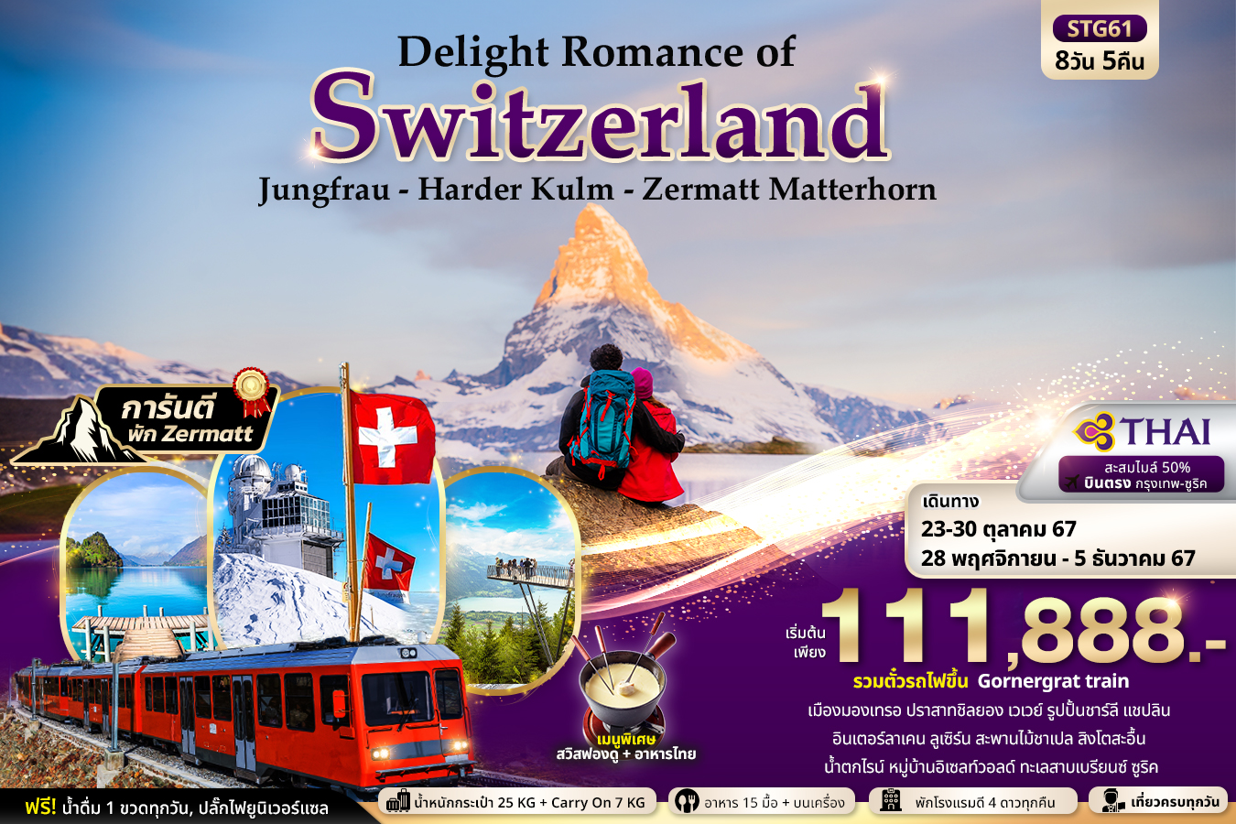

STG61 Delight Romance of Switzerland 8วัน 5คืน
Jungfrau - Harder Kulm - Zermatt Matterhorn (พิชิต 3 ยอดเขา)

นั่งรถไฟสายโรแมนติค Gornergrat สัมผัสวิวหลักล้าน ชมความสวยงามของ ยอดเขาแมทเธอร์ฮอร์น
ใจกลางหุบเขา "หมู่บ้านเซอร์แมท'' นั่งกระเช้า Eiger Express ที่ทันสมัยที่สุดในยุโรป พิชิตยอดเขาจุงเฟรา เมืองมองเทรอ ปราสาทชิลยอง เวเวย์ รูปปั้นชาร์ลี แชปลิน อินเตอร์ลาเคน เช็คอินลูเซิร์น สะพานไม้ชาเปล สิงโตสะอื้น ชมน้ำตกไรน์ น้ำตกที่ใหญ่ที่สุดในยุโรป หมู่บ้านอิเซลท์วอลด์ ทะเลสาบเบรียนซ์ เมืองซูริค
*** การันตีพัก Zermatt !!! เมืองตากอากาศวิวหลักล้าน ***

▪ ฟรี! น้ำดื่ม 1 ขวดทุกวัน ▪ ฟรี! ปลั๊กไฟ Universal
เมนูพิเศษ ! ▪ สวิสฟองดู + อาหารไทย ▪ เที่ยวครบทุกวัน!! กินครบทุกมื้อ!! ▪ พักโรงแรม 4*

เดินทางโดยสายการบิน THAI AIRWAYS (TG)
น้ำหนักสัมภาระโหลดใต้ท้องเครื่อง 25 Kg. / CARRY ON 7 Kg.
*** สะสมไมล์ ROP ได้ 50% ***

** หมายเหตุ : การันตี 15 ท่านออกเดินทาง พร้อมหัวหน้าทัวร์คนไทย **
วันเดินทาง | ราคาผู้ใหญ่  (บาท) | ราคาเด็ก 2-11 ปี  (บาท) | ราคาเด็ก 2-11 ปี  ไม่เสริมเตียง (บาท) | พักเดี่ยว / เดินทางท่านเดียว เพิ่ม (บาท) | ที่นั่ง | หมายเหตุ
23-30 ตุลาคม 67 | 115,888 | ไม่มีราคาเด็ก  (Infant ไม่เกิน 2 ปี  ราคา 14,500 บาท) | 110,388 | 22,000 | 20
28 พฤศจิกายน - 05 ธันวาคม 67 | 111,888 |  | 106,388 |  | 20
ไม่รวมค่าบริการและยื่นวีซ่า (ประเทศสวิตเซอร์แลนด์) 5,500 บาท

วันที่ | โปรแกรมท่องเที่ยว | เช้า | เที่ยง | เย็น | โรงแรม
1 | ท่าอากาศยานนานาชาติสุวรรณภูมิ ประเทศไทย
2 | TG970 BKK-ZRH 01.05-07.50 ท่าอากาศยานนานาชาติสุวรรณภูมิ - ท่าอากาศยานนานาชาติซูริค ประเทศสวิตเซอร์แลนด์ –  เมืองอิเซลท์วอลด์ –ทะเลสาบเบรียนซ์ - ชมวิวบนยอดเขา Harder Klum - หมู่บ้านอิเซลท์วอลด์ - เมืองอินเตอร์ลาเคน – ช้อปปิ้ง Kirchofer |  |  |  | The Hey Hotel Mainbuilding  หรือระดับใกล้เคียงกัน
3 | เมืองอินเตอร์ลาเคน – กรินเดิลวาลด์ – ขึ้นกระเช้าไอเกอร์ เอ็กเพรส – ยอดเขาจุงเฟรา – ปราสาทน้ำแข็ง - อัลไพน์ เซนเซชัน –  สฟิงซ์ฮอลล์ – เมืองเลาเทอร์บรุนเนิน - เมืองทาซ – นั่ง Shuttle Train สู่ หมู่บ้านซอร์แมท |  |  |  | Albana Realหรือระดับใกล้เคียงกัน
4 | นั่งรถไฟสาย Gornergrat bahn – ยอดเขาแมทเทอร์ฮอร์น - มองเทรอซ์ - รูปปั้นเฟรดดี เมอร์คิวรี – มองเทรอซ์คาสิโน |  |  |  | Modern Times Hotelหรือระดับใกล้เคียงกัน
5 | ปราสาทชิลยอง – เมืองเวเวย์ - รูปปั้นชาลี แชปปลิ้น – เมืองลูเซิร์น – สิงโตหินแกะสลัก – สะพานไม้ชาเปล - Schwanenplatz –  เมืองซุก - Lohri AG Store – ทะเลสาบซุก – เมืองซูริค |  |  |  | Mercure Zurich City  หรือระดับใกล้เคียงกัน
6 | เมืองชาฟฟ์เฮาเซิน – น้ำตกไรน์ – เมืองซูริค - The Rathaus – โบสถ์ฟรอมุนสเตอร์ - โบสถ์ Grossmünster - โบสถ์เซนต์ปีเตอร์ - ถนนบานโฮฟซตราเซอร์ |  |  |  | Mercure Zurich City หรือระดับใกล้เคียงกัน
7 | ท่าอากาศยานนานาชาติซูริค ประเทศสวิตเซอร์แลนด์ – ท่าอากาศยานนานาชาติสุวรรณภูมิ TG971 ZRH-BKK 13.15-06.10
8 | ท่าอากาศยานนานาชาติสุวรรณภูมิ ประเทศไทย

FLIGHT:
DEPARTURE : TG970 BKK-ZRH 01.05 - 07.50+1
RETURN : TG971 ZRH-BKK 13.15 - 06.10+1
วันที่หนึ่ง ท่าอากาศยานนานาชาติสุวรรณภูมิ ประเทศไทย

22.00 น. พร้อมกัน ณ ท่าอากาศยานนานาชาติสุวรรณภูมิ ประเทศไทย อาคารผู้โดยสารระหว่างประเทศขาออกชั้น 4 เคาน์เตอร์ สายการบิน THAI AIRWAYS โดยมีเจ้าหน้าที่บริษัทฯคอยต้อนรับและอำนวยความสะดวก
วันที่สอง ท่าอากาศยานนานาชาติสุวรรณภูมิ - ท่าอากาศยานนานาชาติซูริค ประเทศสวิตเซอร์แลนด์ – เมืองอิเซลท์วอลด์ –
ทะเลสาบเบรียนซ์ - ชมวิวบนยอดเขา Harder Klum - หมู่บ้านอิเซลท์วอลด์ - เมืองอินเตอร์ลาเคน – ช้อปปิ้ง Kirchofer อาหาร เที่ยง,เย็น

01.05 น. นำท่านเดินทางสู่ เมืองซูริค ประเทศสวิตเซอร์แลนด์ โดย สายการบิน THAI AIRWAYS (TG) เที่ยวบินที่
TG970 พร้อมบริการอาหารบนเครื่อง
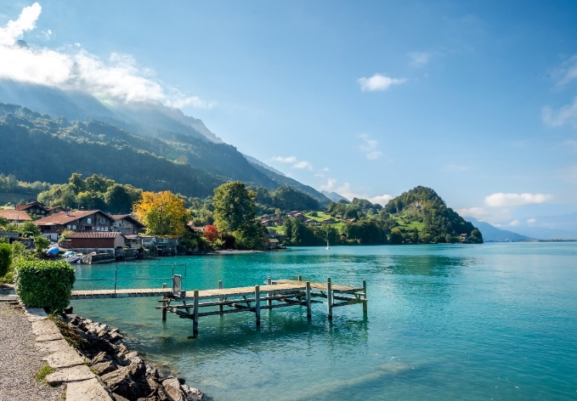
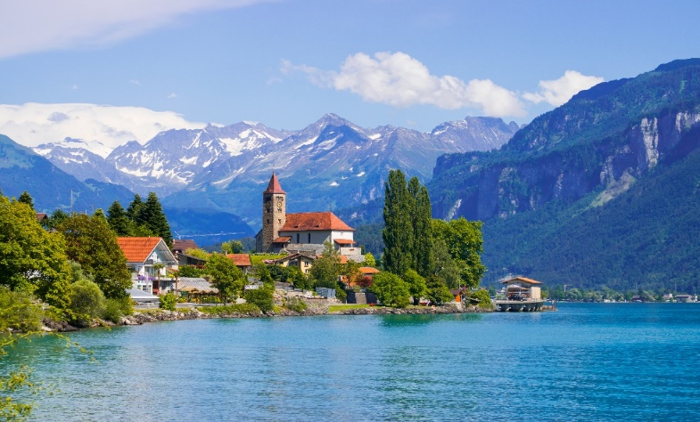
07.50 น. เดินทางถึง ท่าอากาศยานนานาชาติซูริค ประเทศสวิตเซอร์แลนด์ นำท่านผ่านพิธีตรวจคนเข้าเมืองและศุลกากร นำท่านผ่านขั้นตอนการตรวจคนเข้าเมืองและพิธีการทางศุลกากร (เวลาท้องถิ่นช้ากว่าประเทศไทย 5 ชั่วโมง) นำท่านเดินทางสู่ เมืองอิเซลท์วอลด์ (Iseltwald) (ระยะทาง 125 ก.ม. / 2 ชม.) เป็นชุมชนขนาดเล็กที่มีการใช้ชีวิตกันอยู่อย่างเป็นธรรมชาติมาก ซึ่งเหมาะสำหรับผู้ที่ต้องการหลีกหนีจากความเป็นอยู่ในเมืองอย่างแท้จริง ทะเลสาบเบรียนซ์ (Brienz Lake) อยู่เบื้องหลัง ที่นี่ก็เป็นอีกสถานที่หนึ่งที่คนนิยมมาเดินท่องเที่ยว และถ่ายกับสะพานชื่อดังที่เป็นที่ถ่ายทำซีรี่ส์ชื่อดัง Crash landing on you หรือสหายผู้กองนั้นเอง จนสะพานนี้ได้รับชื่อใหม่ว่า Crash landing on you bridge ในฉากที่พระเอกนั่งเล่นเปียโนซึ่งเป็นภาพจำของแฟนๆซี่รี่ส์เรื่องนี้
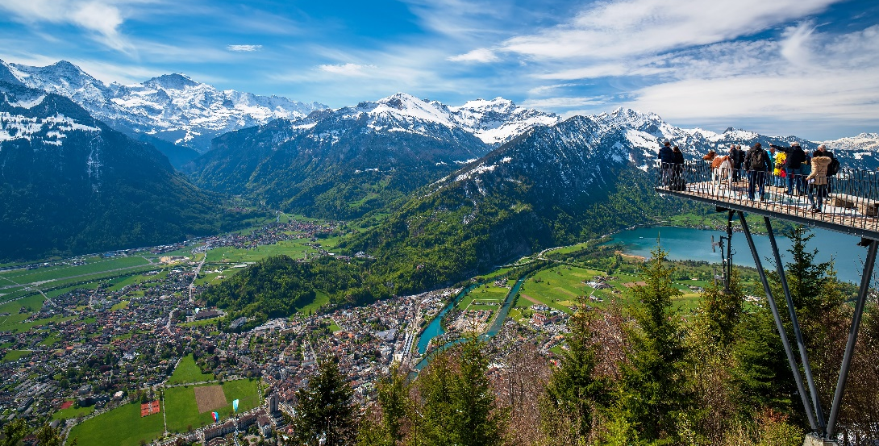
จากนั้นเดินทางสู่ เมืองอินเตอร์ลาเคน (Interlaken) (ระยะทาง 10 ก.ม. / 15 นาที) จากนั้นนำท่านนั่งสู่สถานี Harder Bahn นำท่านนั่งรถรางไต่ขึ้นเขาสู่ยอดสุดของ Harder Kulm ซึ่งมีความสูงประมาณ 1,321 เมตร ให้ท่านได้ชมวิวเมืองอินเทอลาเก้น ซึ่งสามารถมองเห็นยอดเขาจุงเฟราด้านหน้า ด้านซ้ายมือมีทะเลสาบ Brienz ด้านขวาเป็นทะเลสาบ Thun ให้ท่านเดินเล่นชมวิวทิวทัศน์ โดยจุดชมวิวทำเป็นทางเดินยื่นออกไปเหนือหน้าผา และมีร้านของที่ระลึกร้าน café ให้ท่านได้นั่งชมวิวทิวทัศน์
เที่ยง รับประทานอาหารเที่ยง (มื้อที่1) Panorama Restaurant Harder Kulm
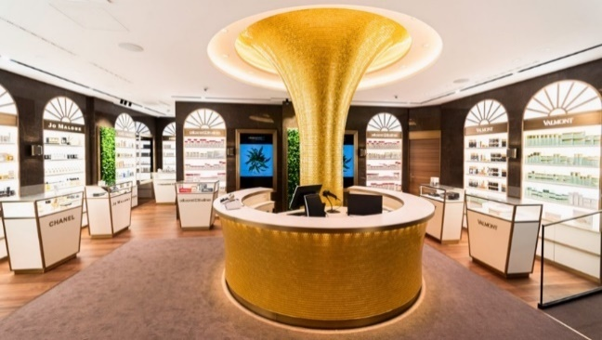
อิสระช้อปปิ้งร้านนาฬิกาที่มีชื่อเสียง Kirchofer ที่มีแบรนด์ดังกว่า 70 แบรนด์ เช่น PATEK PHILIPPE, CARTIER, BLANCPAIN, CHANEL, BVLGARI, HERMES, PIAGEL และแบรนด์ชั้นนำอีกมากมาย ทั้งยังมี เครื่องประดับ, เครื่องหนัง และเครื่องสำอางอีกด้วย อิสระให้ท่านได้เลือกช้อปเลือกซื้อกันได้ตามอัธยาศัย
เย็น รับประทานอาหารเย็น (มื้อที่2) เมนูพิเศษ! สวิสฟองดูชีส
Highlight ! สวิสฟองดูชีส เป็นอาหารที่ชาวสวิสฯ นิยมกินกันในฤดูหนาว เพื่อเสริมสร้างพลังงานและให้แคลอรีที่สูงมากๆ เสิร์ฟมาในหม้อชีสร้อนๆ จุ่มขนมปังชุ่มๆ ได้รส เค็มๆ มันๆ ละมุนลิ้น และกลิ่นหอมของชีส

ที่พัก : The Hey Hotel Mainbuilding หรือระดับใกล้เคียงกัน
(ชื่อโรงแรมที่ท่านพักทางบริษัทจะทำการแจ้งพร้อมใบนัดหมาย 5-7 วันก่อนเดินทาง)
** ลูกค้าเตรียมกระเป๋าสัมภาระใบเล็ก เพื่อแยกสัมภาระสําหรับค้างคืนที่เมืองเซอร์แมท 1 คืน เพื่อความสะดวกในการเดินทางของท่าน (ในคืนถัดไป) **
วันที่สาม เมืองอินเตอร์ลาเคน - กรินเดิลวาลด์ - นั่งกระเช้าไอเกอร์ เอ็กเพรส – ยอดเขาจุงเฟรา – ปราสาทน้ำแข็ง -
อัลไพน์ เซนเซชัน – สฟิงซ์ฮอลล์ – เมืองเลาเทอร์บรุนเนิน - เมืองทาซ – นั่ง Shuttle Train สู่ หมู่บ้านซอร์แมท
อาหาร เช้า,เที่ยง,เย็น

เช้า รับประทานอาหารเช้า ณ โรงแรม (มื้อที่3)
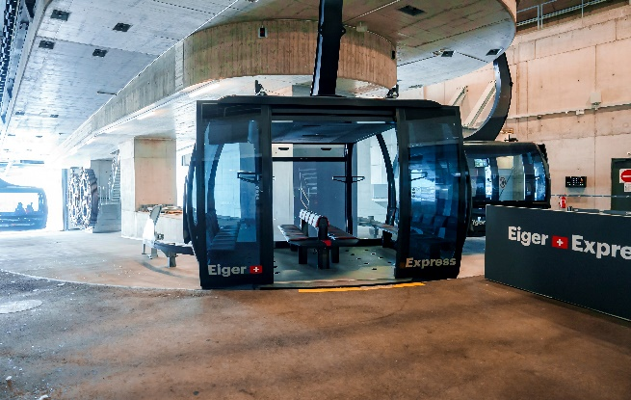
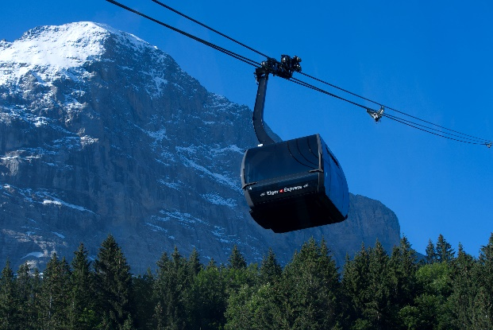
นำท่านเดินทางไปสู่ สถานีกรินเดิลวาลด์ (Grindelwald Terminal) (ระยะทาง 21 ก.ม./ 30 นาที) เพื่อนั่งกระเช้าลอยฟ้าไอเกอร์เอ็กซเพรส (Eiger Express) สู่ สถานีไอเกอร์เกลตเชอร์ (Eigergletcher) ซึ่งเป็นจุดเชื่อมต่อให้ท่านเปลี่ยนขึ้นรถไฟจุงเฟราเพื่อนำท่านสู่ยอดเขาจุงเฟรา (JUNGFRAUJOCH) ยอดเขาที่สูงที่สุดในทวีปยุโรป ที่ได้รับการขนานนามว่าเป็น Top Of Europe นอกจากนี้ที่นี่ยังเป็นบริเวณแรกในเทือกเขาแอลป์ที่ได้รับการขึ้นทะเบียนเป็นมรดกโลกโดยองค์การยูเนสโก
Highlight ! พิชิตยอดเขาจุงเฟรา
โดยนั่งกระเช้า Eiger Express ที่ทันสมัยที่สุดในยุโรป!! ต่อด้วยรถไฟไต่เขาจากสถานีรถไฟที่สูงที่สุดในยุโรป!! สมฉายา “Top Of Europe”

นำท่านเที่ยวชม ปราสาทน้ำแข็ง (Ice palace) ที่สร้างขึ้นจากกองน้ำแข็งที่ก่อตัวอยู่ใต้ระเบียงชมวิวลงไป 20 เมตร ภายในทางเดินเหมือนโพรงถ้ำเข้าไป ให้ท่านชมรูปสลักน้ำแข็งต่างๆ อุณหภูมิภายในถ้ำอยู่ที่ -3 องศา อัลไพน์ เซนเซชัน (Alpine Sensation Adventure Tunnel) คืออุโมงค์ แสดงเรื่องราวของการรถไฟจุงเฟราและการพัฒนาของการท่องเที่ยวในเขตเทือกเขาแอลป์ ผ่านจอภาพยนตร์ 360 องศา สฟิงซ์ฮอลล์ (Sphinx Observatory) นำท่านขึ้นลิฟต์ที่เร็วที่สุดในสวิตเซอร์แลนด์ใช้เวลาเพียง 25 วินาที จนถึงห้องชมวิวที่จะมองเห็นธารน้ำแข็ง
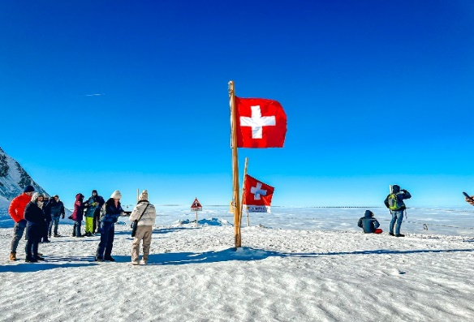
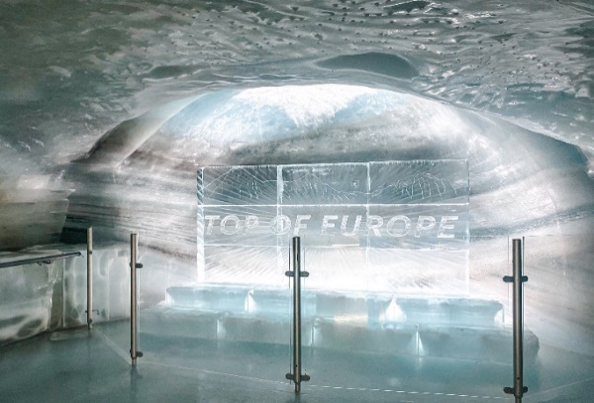
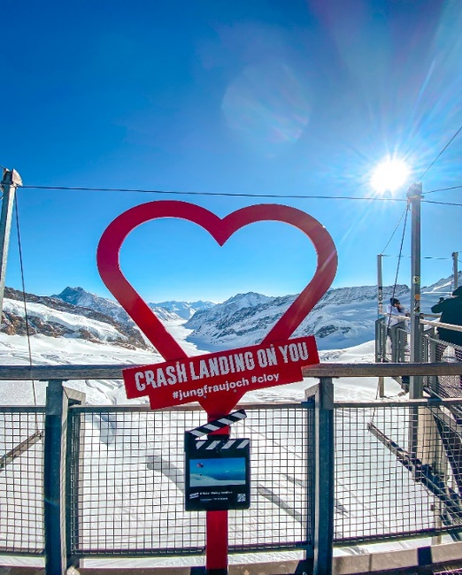
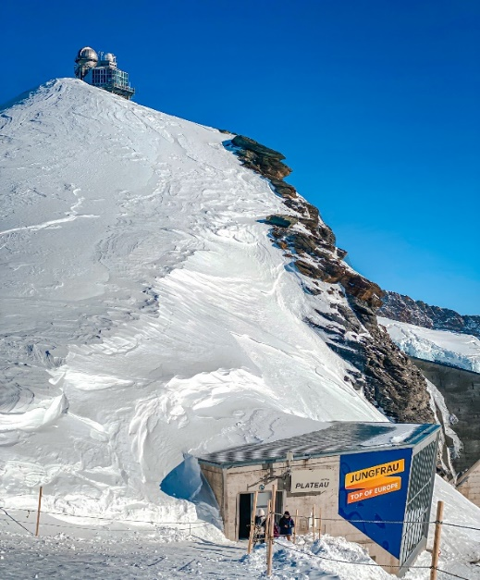
เที่ยง รับประทานอาหารเที่ยง (มื้อที่4) บริการอาหารบนจุงเฟราให้ท่านได้เต็มอิ่มกับบรรยากาศของทิวทัศน์
จากนั้นนำท่านนั่งรถไฟไต่เขาลงจากยอดเขาจุงเฟรา โดยรถไฟ 2nd CLASS สู่สถานีไอเกอร์เกลตเชอร์ (Eigergletscher) เพื่อนั่งกระเช้าลอยฟ้า Eiger Express กลับสู่ สถานีกรินเดลวัลด์ (Grindelwald) เพื่อเดินสู่ เมืองเลาเทอร์บรุนเนิน (Lauterbrunnen) (ค่าทัวร์รวมค่าตั๋วกระเช้าลอยฟ้าและรถไฟชั้น 2) นำท่านเดินทางสู่ เมืองทาซ (Tasch) (ระยะทาง 160 ก.ม. / 3.45 ชม.) จากนั้นเดินทางสู่ หมู่บ้านเซอร์แมท Zermatt ด้วย Shuttle Train จากสถานีรถไฟทาซสู่สถานีรถไฟเซอร์แมท (ราคาทัวร์รวมค่าโดยสารสำหรับการเดินทางสู่เซอร์แมทแล้ว) ให้ท่านเดินเที่ยวชมหมู่บ้านเซอร์แมทที่มีบรรยากาศสบายๆล้อมด้วยเขาสูงสวยงาม เป็นเมืองที่ปลอดมลพิษทางอากาศเพราะยานพาหนะในเมืองไม่ใช้น้ำมันเชื้อเพลิง แต่ใช้แบตเตอรี่เท่านั้น จากเมืองด้านล่างนี้ถ้าสภาพอากาศดีท่านจะสามารถมองเห็น ยอดเขาแมทเทอร์ฮอร์น ที่ได้ชื่อว่าเป็นยอดเขาที่มีรูปทรงสวยที่สุดในสวิส เป็นสามเหลี่ยมคล้ายปิรามิดที่จุดสูงสุดบนยอด และมีความโดดเด่นเอกลักษณ์เฉพาะตัวนี้เคยเป็นโลโก้ของช็อคโกแลตดังทับเบอร์โรน
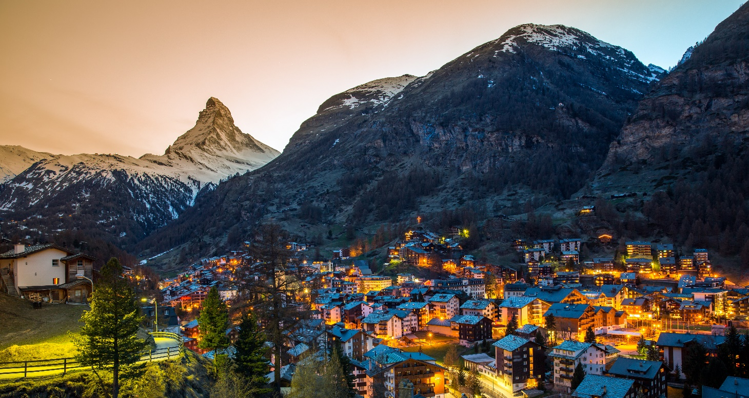

เย็น รับประทานอาหารเย็น (มื้อที่5)
ที่พัก : Albana Real หรือระดับใกล้เคียงกัน
(ชื่อโรงแรมที่ท่านพักทางบริษัทจะทำการแจ้งพร้อมใบนัดหมาย 5-7 วันก่อนเดินทาง)

วันที่สี่ นั่งรถไฟสาย Gornergrat bahn – ยอดเขาแมทเทอร์ฮอร์น - มองเทรอซ์ - รูปปั้นเฟรดดี เมอร์คิวรี –
มองเทรอซ์ คาสิโน อาหาร เช้า,เที่ยง,เย็น

เช้า รับประทานอาหารเช้า ณ โรงแรม (มื้อที่6)
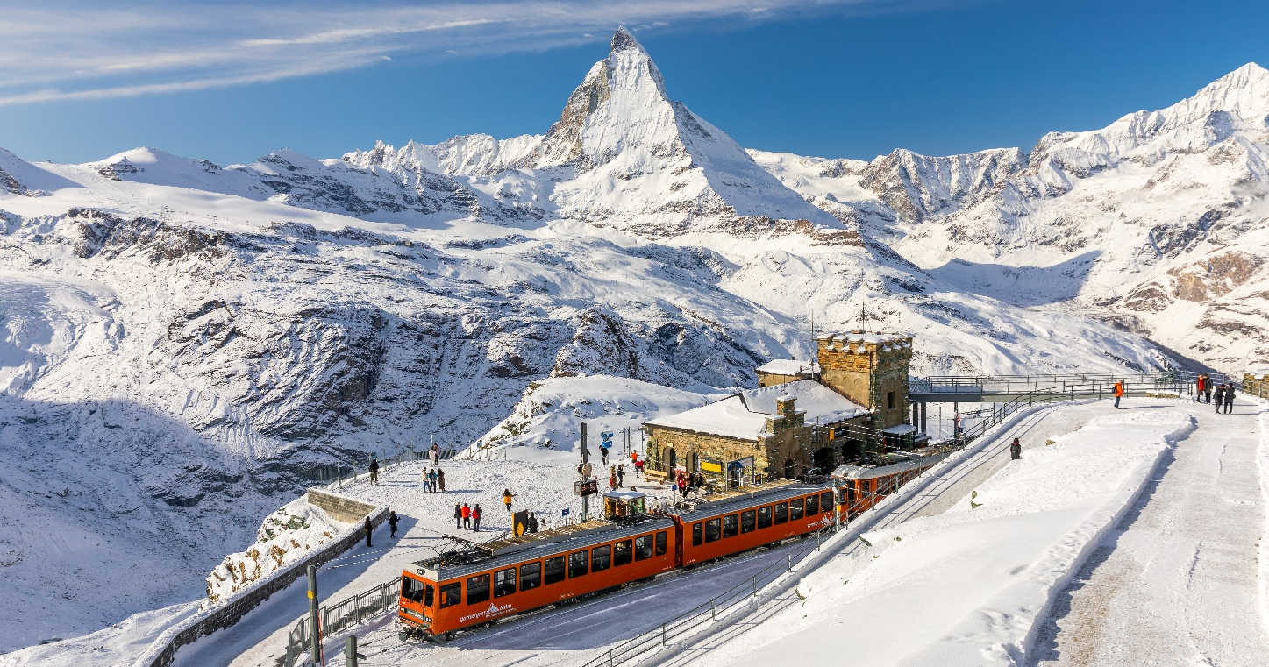
นำท่าน นั่งรถไฟสาย Gornergrat bahn หรือที่รู้จักกันในชื่อ รถไฟไต่เขา ขึ้นสู่ยอดเขากอร์นเนอร์แกรต (Gornergrat) เพื่อชมความสวยงามของยอดเขา Matterhorn โดยรถไฟเริ่มปีนขึ้นไปในระดับความสูงมากกว่า 1,500 เมตรถึง 3,100 เมตรเหนือระดับน้ำทะเล พร้อมวิวของ Matterhorn สถานีส่วนใหญ่ปกคลุมด้วยหิมะเกือบตลอดทั้งปี อิสระตามอัธยาศัยจนถึงเวลานัดหมาย (**หมายเหตุ ในกรณีที่สภาพอากาศไม่เอื้ออำนวย ทางบริษัทขอสงวนสิทธิ์ ปรับโปรแกรม นำคณะเดินเที่ยวชมเมืองเซอร์แมท และช้อปปิ้งร้านค้าต่างๆ ช่วงบ่ายทำการเช็คสภาพอากาศ และนำคณะนั่งรถไฟขึ้น Gornergrat หรือ นำคณะเที่ยวเมือง Lauterbrunnen แทน)
เที่ยง รับประทานอาหารเที่ยง (มื้อที่7)
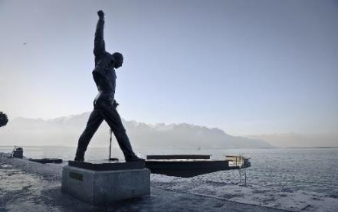
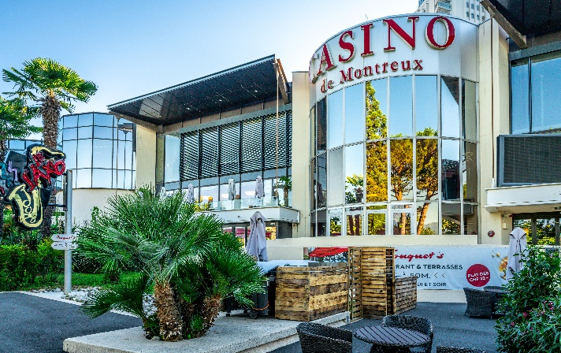
เดินทางสู่ เมืองทาซ (Tasch) ด้วย Shuttle Train จากสถานีรถไฟเซอร์แมท สู่ สถานีรถไฟทาซ จากนั้นเดินทางสู่ มองเทรอซ์ (Montreux) (ระยะทาง 139 ก.ม./ 2 ชม.) เป็นเมืองเล็กๆ ริมทะเลสาบเจนีวา ที่ล้อมรอบด้วยไร่ไวน์และมีแบล็คกราวด์เทือกเขาแอลป์ พาท่านเที่ยวเช็คอิน รูปปั้นเฟรดดี เมอร์คิวรี (Freddie Mercury Status) นักร้อง นักแต่งเพลงและโปรดิวเซอร์ชาวบริติช เป็นที่รู้จักดีในฐานะนักร้องนำวงควีน วงร็อกที่มีชื่อเสียงมากๆ จากนั้นพาท่านไปชมด้านนอกของ มองเทรอซ์คาสิโน (Casino de Montreux) โรงละคร Rue du ถูกไฟไหม้เมื่อวันที่ 4 ธันวาคม 2514 (เหตุการณ์นี้ "มาพร้อมกับ" คอนเสิร์ตของ Frank Zappa และทำหน้าที่เป็นแรงผลักดัน สำหรับการสร้างสรรค์เพลงฮิต Deep Purple อันโด่งดัง - Smoke On The Water)

เย็น รับประทานอาหารเย็น (มื้อที่8)
ที่พัก : Modern Times Hotel หรือระดับใกล้เคียงกัน
(ชื่อโรงแรมที่ท่านพักทางบริษัทจะทำการแจ้งพร้อมใบนัดหมาย 5-7 วันก่อนเดินทาง)
วันที่ห้า ปราสาทชิลยอง - รูปปั้นชาลี แชปปลิ้น – เมืองลูเซิร์น – สิงโตหินแกะสลัก – สะพานไม้ชาเปล - Schwanenplatz
เมืองซุก - Lohri AG Store – ทะเลสาบซุก – เมืองซูริค อาหาร เช้า,เที่ยง,เย็น

เช้า รับประทานอาหารเช้า ณ โรงแรม (มื้อที่9)
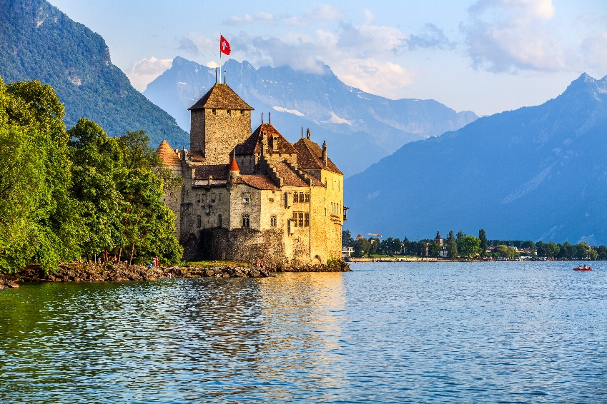
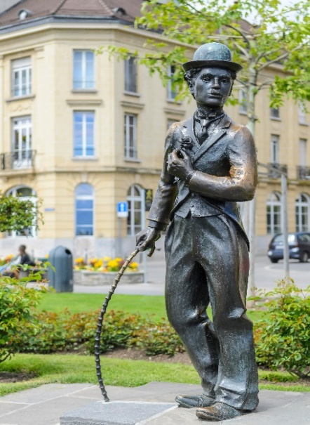
นำท่านถ่ายรูปบริเวณด้านนอก ปราสาทชิลยอง (Château de Chillon) (ระยะทาง 8ก.ม./ 15 นาที) ปราสาทสไตล์กอทิก ที่มีความเก่าแก่กว่า 1,000 ปี สัญลักษณ์ประจำเมืองมองเทรอซ์ ตั้งอยู่ริมทำเลสาบเจนีวา เป็นที่พักร้อนของราชวงศ์ซาวอย ซึ่งถือได้ว่าเป็นอัญมณีทางประวัติศาสตร์ของสวิตเซอร์แลนด์
นำท่านเดินทางสู่ เมืองเวเว่ย์ (Vevey) (ระยะทาง 4 ก.ม./ 15 นาที) เมืองที่แสนโรแมนติก ถูกขนานนามให้เป็นไข่มุกแห่งริเวียร่าสวิส Pearls of the Swiss Riviera แวะถ่ายรูปกับจุดไฮไลท์ของเมือง รูปปั้น “ชาลี แชปปลิ้น” (Chaplin Statue) ชาวอังกฤษที่มีผลงานสร้างชื่อเสียงในอเมริกาที่มีความหลงใหลและท่านเลือกเวเว่ย์เป็นสถานที่พักกายใจในบั้นปลายของชีวิต

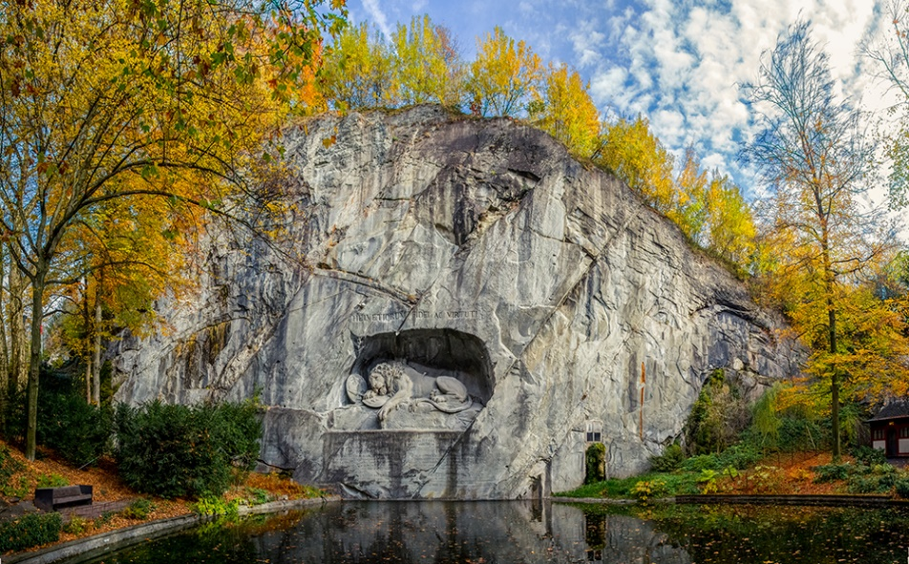
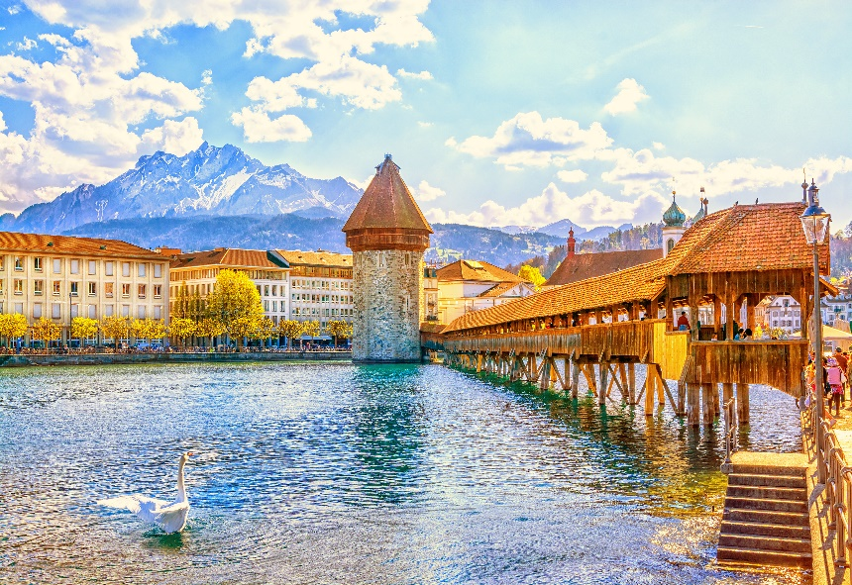
เที่ยง รับประทานอาหารเที่ยง (มื้อที่10)
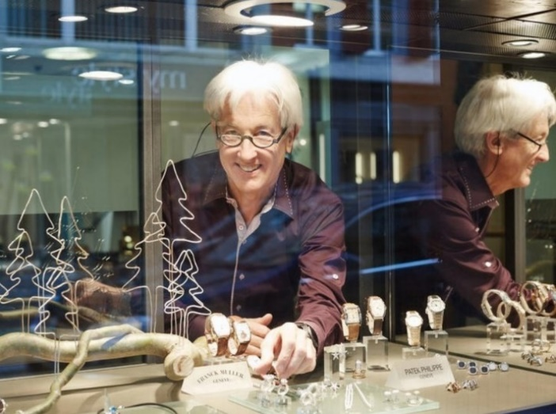
จากนั้นนำท่านเดินทางสู่ เมืองลูเซิร์น (Lucerne) เมืองท่องเที่ยวยอดนิยมอันดับหนึ่งของสวิตเซอร์แลนด์ ที่ถูกห้อมล้อมไปด้วยทะเลสาบและขุนเขา (ระยะทาง 112 ก.ม. / 1.45 ชม.) นำท่านชม สิงโตหินแกะสลัก (Dying Lion of Lucerne) ที่แกะสลักบนผาหินธรรมชาติ เพื่อเป็นอนุสรณ์รำลึกถึงการสละชีพอย่างกล้าหาญของทหารสวิตที่เกิดจากการปฏิวัติในฝรั่งเศสเมื่อปี ค.ศ.1792 ชม สะพานไม้ชาเปล (Chapel Bridge) ทอดข้ามผ่าน แม่น้ำรอยส์ ซึ่งเป็นเหมือนสัญลักษณ์ของเมืองลูเซิร์นเป็นสะพานไม้ที่มีหลังคาที่เก่าแก่ที่สุดในยุโรป สร้างขึ้นเมื่อปี ค.ศ.1333 โดยใต้หลังคาคลุมสะพานมีภาพวาดประวัติศาสตร์ของชาวสวิสตลอดแนวสะพาน อิสระเดินเล่นที่ Schwanenplatz แหล่งช้อปปิ้งหลักสำหรับนักท่องเที่ยวที่มาเยือนลูเซิร์น ตั้งอยู่ริมฝั่งขวาของทะเลสาบลูเซิร์น มีร้านค้ามากมายที่นี่ ร้านกาแฟ ร้านอาหาร มีโรงงานนาฬิกาโรเล็กซ์ในบริเวณนี้ด้วย ร้านค้ารอบๆขายงานฝีมือสวิสท้องถิ่น ร้านค้าบางร้านขายของที่ระลึก ช็อคโกแลต เครื่องประดับ ฯลฯ จากนั้นนำท่านเที่ยวชม เมืองซุก (ZUG) (ระยะทาง 32 กม. / 30 นาที) เป็นเมื่องที่ร่ำรวยที่สุดในประเทศ และซุกเป็นเมืองที่ติดอันดับหนึ่งในสิบของโลกเมืองที่สะอาดที่สุด ให้ท่านช้อปปิ้งที่ Lohri AG Store ทีมีนาฬิกาชั้นนำระดับโลกให้ท่านเลือกซื้อเลือกชมอาทิ เช่น Patek Philippe, Franck Muller Cartier , Piaget, Parmigiani Fleurier, Panerai, IWC , Omega, Jaeger-LeCoultre, Blancpain, Tag Heuer ฯลฯ จากนั้นให้ท่านอิสระเดินชมทัศนียภาพโดยรอบทะเลสาบซุก (Zug lake) จากนั้นนำท่านเดินทางสู่ เมืองซูริค (Zurich) (ระยะทาง 34 ก.ม./ 45 นาที)
Highlight ! สวิตเซอร์แลนด์เป็นผู้ผลิตนาฬิกาชั้นนำ
ของโลก ใช้มาตรฐานการผลิตเข้มงวด วัสดุคุณภาพ
สูงสุด ผ่านการทดสอบอย่างละเอียด หากคุณกำลัง
มองหานาฬิกา ที่สวิสเป็นตัวเลือกที่สมบูรณ์แบบ 👍🏻

เย็น รับประทานอาหารเย็น (มื้อที่11)
ที่พัก : Mercure Zurich City หรือระดับใกล้เคียงกัน
(ชื่อโรงแรมที่ท่านพักทางบริษัทจะทำการแจ้งพร้อมใบนัดหมาย 5-7 วันก่อนเดินทาง)
วันที่หก เมืองชาฟฟ์เฮาเซิน – น้ำตกไรน์ – เมืองซูริค - The Rathaus – โบสถ์ฟรอมุนสเตอร์ - โบสถ์ Grossmünster -
โบสถ์เซนต์ปีเตอร์ - ถนนบานโฮฟซตราเซอร์ อาหาร เช้า,เที่ยง,เย็น

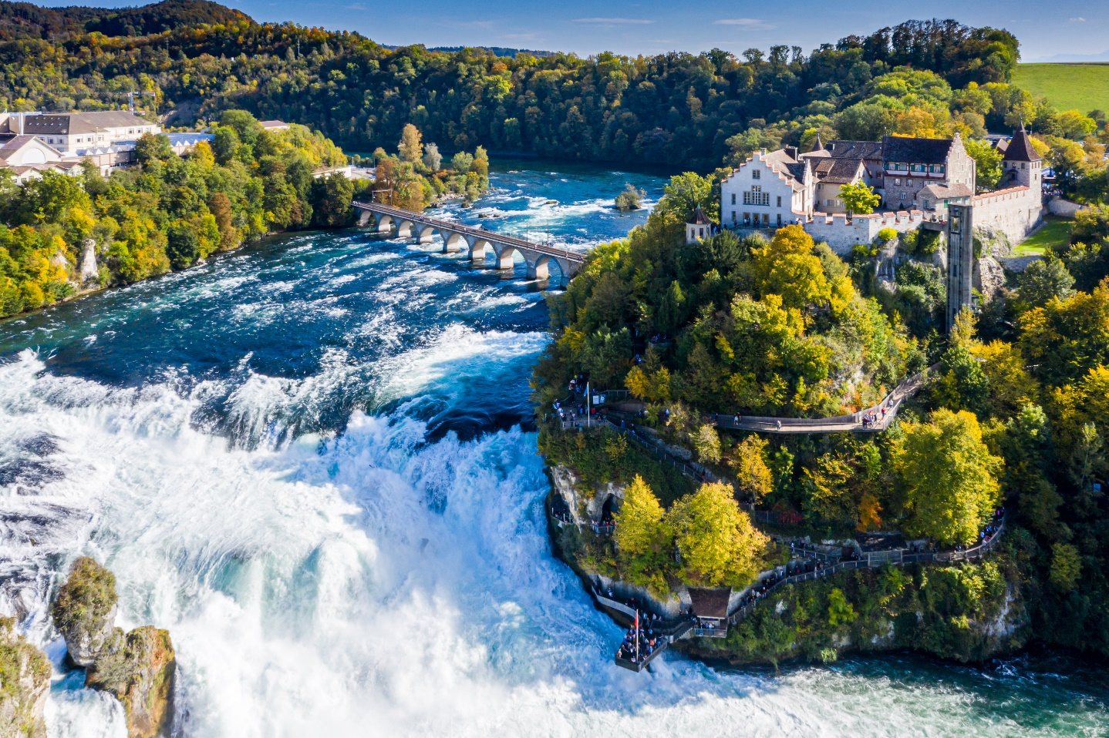
เช้า รับประทานอาหารเช้า ณ โรงแรม (มื้อที่12)
จากนั้นนำท่านเดินทางสู่ เมืองชาฟฟ์เฮาเซิน (Schaffhausen) (ระยะทาง 52 ก.ม. / 1 ชม.) เมืองที่ตั้งอยู่ทางตอนเหนือของประเทศ ซึ่งตั้งอยู่ในวงล้อมของประเทศเยอรมนีทั้ง 3 ทิศทาง โดยมี น้ำตกไรน์ (Rhein) ไหลผ่านเมือง ให้ท่านชมความงามของ น้ำตกไรน์ เป็นน้ำตกขนาดใหญ่ที่สุดของทวีปยุโรป ตั้งอยู่บนแม่น้ำไรน์บริเวณพรมแดนระหว่างรัฐชาฟเฮาเซินกับรัฐซูริค น้ำตกแห่งนี้มีความกว้าง 150 เมตรและสูง 23 เมตร ให้ท่านอิสระถ่ายภาพเก็บความประทับใจกับความสวยงามของน้ำตกไรน์ นำท่านเดินทางสู่ เมืองซูริค (Zurich) (ระยะทาง 52 ก.ม./ 1 ชม.)
เที่ยง รับประทานอาหารเที่ยง (มื้อที่13)
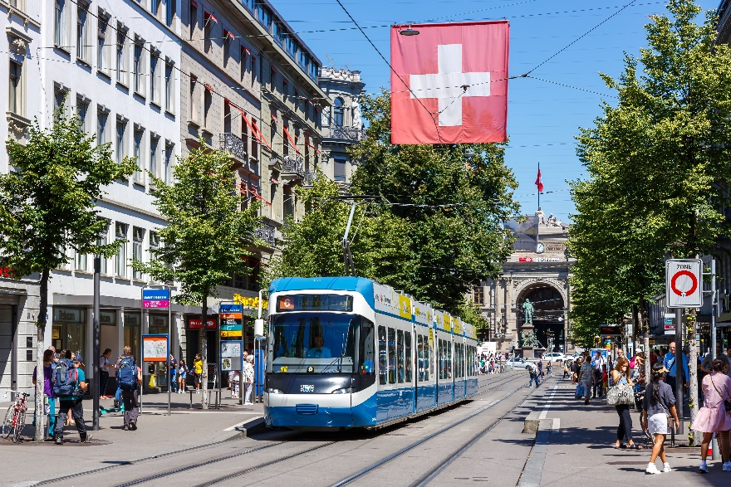
นำท่านชม The Rathaus หรืออีกชื่อหนึ่งที่คุ้นเคยดีอย่าง Zurich’s Town Hall สร้างขึ้นในปีค.ศ. 1694 ถึง 1698 เป็นสถานที่ราชการท้องถิ่น จากนั้นนำท่านเดินทางสู่ โบสถ์ฟรอมุนสเตอร์ (Fraumünster) ที่เลื่องชื่อเรื่องความงดงามของกระจกสี โดดเด่นด้วยสถาปัตยกรรมแบบกอธิค กับยอดปลายแหลมสามารถมองเห็นได้จากระยะไกล และอีกฝากเป็น โบสถ์ Grossmünster ออกแบบมาในรูปแบบประตูแกะสลักในศิลปะยุคกลาง อิฐหินถูกใช้ในการก่อสร้างตัวโบสถ์ ยังมีการตกแต่งด้วยหน้าต่างกระจกที่มีสีสันทันสมัยโดยจิตรกรชาวสวิส โบสถ์เซนต์ปีเตอร์ (St. Peter’s Church) ไฮไลท์ที่สำคัญคือมีหอนาฬิกาขนาดใหญ่โดยหน้าปัดของหอนาฬิกามีเส้นผ่านศูนย์กลาง 8.7 เมตร ขึ้นชื่อว่าเป็นหอนาฬิกาที่ใหญ่ที่สุดในทวีปยุโรป จากนั้นอิสระเดินเล่น ถนนบานโฮฟซตราเซอร์ (Bahnhofstrasse) ถนนการค้าเก่าแก่ที่รุ่งเรือง ตลอดสองข้างทางของถนน เรียงรายด้วยร้านค้าแบรนด์เนมระดับโลกมากมาย จนได้ชื่อว่า “ถนนช้อปปิ้งที่แพงที่สุดในโลก”
เย็น รับประทานอาหารเย็น (มื้อที่14)
ที่พัก : Mercure Zurich City หรือระดับใกล้เคียงกัน
(ชื่อโรงแรมที่ท่านพักทางบริษัทจะทำการแจ้งพร้อมใบนัดหมาย 5-7 วันก่อนเดินทาง)
วันที่เจ็ด ท่าอากาศยานนานาชาติซูริค ประเทศสวิตเซอร์แลนด์ - ท่าอากาศยานนานาชาติสุวรรณภูมิ อาหาร เช้า

เช้า รับประทานอาหารเช้า ณ โรงแรม (มื้อที่15)
สมควรแก่เวลานำท่านเดินทางสู่ ท่าอากาศยานนานาชาติซูริค ประเทศสวิตเซอร์แลนด์ เพื่อเดินทางกลับสู่กรุงเทพฯ
13.15 น. เดินทางกลับประเทศไทย โดย สายการบิน THAI AIRWAYS (TG) เที่ยวบินที่ TG971
วันที่แปด ท่าอากาศยานนานาชาติสุวรรณภูมิ ประเทศไทย

06.10 น. เดินทางถึง ท่าอากาศยานนานาชาติสุวรรณภูมิ ประเทศไทย โดยสวัสดิภาพ

********************************************
หมายเหตุ* โปรแกรมอาจมีการสลับวันหรือเปลี่ยนแปลงไปตามความเหมาะสมโดยไม่แจ้งให้ทราบล่วงหน้า
ขึ้นอยู่กับตามสถานการณ์ท้องถิ่น สถานที่ท่องเที่ยว เทศกาล หรือ สภาพอากาศท้องถิ่น ณ เวลานั้น
ทั้งนี้การเปลี่ยนทางบริษัทจะคำนึงถึงประโยชน์และความปลอดภัยของทุกท่านเป็นหลักสำคัญ

เงื่อนไขการให้บริการ

► การเดินทางครั้งนี้จะต้องมีจำนวน 15 ท่านขึ้นไป กรณีไม่ถึงจำนวนดังกล่าว
- จะส่งจอยน์ทัวร์กับบริษัทที่มีโปรแกรมใกล้เคียงกัน
- หรือเลื่อน หรือยกเลิกการออกเดินทาง โดยทางบริษัทจะทำการแจ้งให้ท่านทราบล่วงหน้าก่อนการเดินทาง 15 วัน
- หรือขอสงวนสิทธิ์ในการปรับราคาค่าบริการเพิ่ม (ในกรณีที่ผู้เดินทางไม่ถึง 15 ท่าน และท่านยังประสงค์เดินทางต่อ) โดยทางบริษัทจะทำการแจ้งให้ท่านทราบก่อนล่วงหน้า
► ในกรณีที่ลูกค้าต้องออกตั๋วโดยสารภายในประเทศ กรุณาติดต่อเจ้าหน้าที่ของบริษัทฯ ก่อนทุกครั้ง มิฉะนั้นทางบริษัทจะไม่รับผิดชอบใดๆ ทั้งสิ้น
► การจองทัวร์และชำระค่าบริการ
- กรุณาชำระค่ามัดจำ ท่านละ 40,000 บาท + ค่าบริการทำวีซ่า 5,500 บาท (45,500 บาท)
กรุณาส่งสำเนาหน้าพาสปอร์ตและแบบฟอร์มกรอกข้อมูลยื่นวีซ่าพร้อมเอกสารชำระมัดจำค่าทัวร์
- ค่าทัวร์ส่วนที่เหลือชำระ 20-25 วัน ก่อนออกเดินทาง กรณีบริษัทฯ ต้องออกตั๋วหรือวีซ่าออกใกล้วันเดินทางท่านจำเป็นต้องชำระค่าทัวร์ส่วนที่เหลือตามที่บริษัทกำหนดแจ้งเท่านั้น

**สำคัญ** สำเนาหน้าพาสปอร์ตผู้เดินทาง (จะต้องมีอายุเหลือมากกว่า 6 เดือน ก่อนหมดอายุนับจากวันเดินทางไป-กลับและจำนวนหน้าหนังสือเดินทางต้องเหลือว่างสำหรับติดวีซ่าไม่ต่ำกว่า 3 หน้า) **กรุณาตรวจสอบก่อนส่งให้บริษัทมิฉะนั้นทางบริษัทจะไม่รับผิดชอบกรณีพาสปอร์ตหมดอายุ ** กรุณาส่งพร้อมพร้อมหลักฐานการโอนเงินมัดจำเงื่อนไขการยกเลิกและคืนค่าทัวร์
เงื่อนไขการยกเลิก

1. กรณีที่นักท่องเที่ยวต้องการขอยกเลิกการเดินทาง
- ยกเลิกการเดินทาง 45 วันก่อนการเดินทางขึ้นไป คืนเงินทั้งหมด (ทางบริษัทฯ ขอเก็บค่าใช้จ่ายตามที่ เกิดขึ้นจริงเช่น ค่าวีซ่า ค่ามัดจำตั๋วเครื่องบิน ค่ามัดจำโรงแรม ค่าวีซ่า หรืออื่นๆ)
- ยกเลิกการเดินทาง 25-45 วันก่อนการเดินทาง คืนมัดจำ 50% (ทางบริษัทฯ ขอเก็บค่าใช้จ่ายตามที่เกิดขึ้น จริงเช่น ค่าวีซ่า ค่ามัดจำตั๋วเครื่องบิน ค่ามัดจำโรงแรม หรืออื่นๆ )
- ยกเลิกการเดินทางน้อยกว่า 25 วันก่อนการเดินทาง เก็บค่าใช้จ่ายทั้งหมดตามราคาทัวร์ที่ตามระบุในโปรแกรม
2. กรณีผู้เดินทางถูกปฏิเสธการเข้า-ออกประเทศ ทางบริษัทฯ ขอสงวนสิทธิ์ในการไม่คืนเงินค่าทัวร์ทั้งหมด
3. เมื่อท่านออกเดินทางไปกับคณะแล้ว ถ้าท่านงดการใช้บริการรายการใดรายการหนึ่ง หรือไม่เดินทาง พร้อมคณะถือว่าท่านสละสิทธิ์ ไม่อาจเรียกร้องค่าบริการและเงินมัดจำคืน ไม่ว่ากรณีใดๆ ทั้งสิ้น
4. กรณีเจ็บป่วย จนไม่สามารถเดินทางได้จะต้องมีใบรับรองแพทย์จากโรงพยาบาลรับรอง ทางบริษัทขอสงวนสิทธิ์เรียกเก็บค่าใช้จ่ายตามที่เกิดขึ้นจริง
5. กรณีวีซ่าถูกปฏิเสธจากสถานทูต (วีซ่าไม่ผ่าน) ทางบริษัทจะทำการเก็บค่าใช้จ่ายตามที่เกิดขึ้นจริงดังต่อไปนี้
- ค่าธรรมเนียมและค่าบริการยื่นวีซ่า ทางสถานทูตจะไม่คืนค่าธรรมเนียมใดๆทั้งสิ้นแม้ว่าจะผ่านหรือไม่ผ่านพิจารณา
- ค่ามัดจำตั๋วเครื่องบิน หรือค่าตั๋วเครื่องบิน (กรณีออกตั๋วเครื่องบินแล้ว) ซึ่งตั๋วเป็นเอกสารที่สำคัญในการยื่น วีซ่า หากท่านไม่ผ่านการพิจารณา ท่านจะเสียค่าตั๋วตามจริง
- ค่าห้องโรงแรมที่พัก ตามกฎท่านจะต้องโดนค่าห้องหากท่านไม่ปรากฏตัวตามวันที่เข้าพัก ทางโรงแรมจะยึดค่าห้อง ในทันที
- ค่าส่วนต่างในกรณีที่กรุ๊ปออกเดินทางไม่ครบตามจำนวน
6. ตามพระราชบัญญัติธุรกิจนําเที่ยวและมัคคุเทศก์ พ.ศ. 2551 หมวด 2 ธุรกิจนําเที่ยว การยกเลิกการเดินทางของนักท่องเที่ยว ผู้ประกอบธุรกิจนําเที่ยวมีค่าใช้จ่ายที่ได้จ่ายจริงเพื่อเตรียมการจัดนําเที่ยว ให้นํามาหักจากเงินค่าบริการที่ต้องจ่าย ทั้งนี้ ผู้ประกอบธุรกิจนําเที่ยวแสดงหลักฐานให้นักท่องเที่ยวทราบ เช่น ค่าวีซ่า ค่ามัดจำตั๋วเครื่องบิน ค่าโรงแรม หรืออื่นๆ
กรณีจองทัวร์วันหยุดเทศกาล วันหยุดนักขัตฤกษ์ วันหยุดยาวต่อเนื่อง
หากได้มีการแจ้งยกเลิกทัวร์ ทางบริษัทฯ ขอสงวนสิทธิ์เก็บค่าทัวร์ทั้งหมด โดยไม่มีเงื่อนไขใดๆ ทั้งสิ้น

(บริษัท ดำเนินการให้ กรณียกเลิกทั้งหมด หรืออย่างใดอย่างหนึ่ง ไม่สามารถรีฟันด์เป็นเงินหรือการบริการอื่นๆ ได้)
อัตราค่าบริการนี้ รวม

- ค่าตั๋วโดยสารเครื่องบินไป-กลับ ชั้นประหยัดพร้อมค่าภาษีสนามบินทุกแห่งตามรายการทัวร์ข้างต้น
- ค่าที่พักห้องละ 2-3 ท่าน ตามโรงแรมที่ระบุไว้ในรายการหรือ ระดับใกล้เคียงกัน
- ตั๋วกรุ๊ปไม่สามารถ Upgrade ที่นั่งเป็น Business Class ได้ และต้องเดินทางไป-กลับพร้อมตั๋วกรุ๊ปเท่านั้นไม่สามารถเลื่อนวันได้ ใน กรณีที่ท่านต้องการแยกวันเดินทางกลับหรือไปก่อน โปรดติดต่อเจ้าหน้าที่เพื่อสอบถามราคาอีกครั้ง และการจัดที่นั่งของผู้เดินทาง เป็นการจัดการภายในของสายการบิน ทางบริษัทไม่สามารถเข้าไปเพื่อแทรกแซงได้
- ค่าอาหาร ค่าเข้าชม และ ค่ายานพาหนะทุกชนิด ตามที่ระบุไว้ในรายการทัวร์ข้างต้น
- เจ้าหน้าที่บริษัทฯ คอยอำนวยความสะดวกตลอดการเดินทาง
- ค่าน้ำหนักกระเป๋า สัมภาระโหลดใต้ท้องเครื่อง 25 กิโลกรัม ถือขึ้นเครื่องได้ 7 กิโลกรัม และค่าประกันวินาศภัยเครื่องบินตามเงื่อนไขของแต่ละสายการบินที่มีการเรียกเก็บ และกรณีน้ำหนักสัมภาระเกินท่านต้องเสียค่าปรับตามที่สายการบินเรียกเก็บ
- การประกันการเดินทาง บริษัทฯ ได้จัดทำแผนประกันภัยการเดินทางสำหรับผู้เดินทางไปต่างประเทศ กับ Allianz Travel แบบแผนประกันภัย Group tour โดยแผนประกันจะครอบคลุมอุบัติเหตุต่างๆ ซึ่งเกิดขึ้นภายในวันเดินทาง และลูกค้าต้องทำการรักษาในโรงพยาบาลที่ประกันครอบคลุมการรักษาเท่านั้น (เข้ารับรักษาในรูปแบบอื่นๆ ประกันจะไม่ครอบคลุม) ซึ่งสามารถศึกษาข้อมูลเพิ่มเติมจากเจ้าหน้าที่ได้ กรณีลูกค้าต้องการซื้อประกันเพิ่มวงเงินคุ้มครอง เพิ่มความคุ้มครอง สามารถแจ้งบริษัทฯ ซึ่งความคุ้มครองและข้อยกเว้น เป็นไปตามเงื่อนไขกรมธรรม์ประกันภัย ประกันภัยเดินทางอันนี้โดยทั้งนี้การทำประกันนี้จากบริษัท มากกว่าข้อบังคับ ตาม พรบ ธุรกิจนำเที่ยว ที่บังคับให้บริษัทนำเที่ยว ทำประกันเฉพาะอุบัติเหตุในการเดินทางเท่านั้น แต่ทั้งนี้ ท่านสามารถศึกษาเงื่อนไขความคุ้มครองและข้อยกเว้นแผนเติมจากเว็บไซด์ Allianz ได้กรณีท่านต้องการซื้อความคุ้มครองเพิ่มเติมสามารถแจ้งความประสงค์มาที่บริษัทฯค่ารถปรับอากาศนำเที่ยวตามระบุไว้ในรายการ พร้อมคนขับรถ (กฎหมายไม่อนุญาตให้คนขับรถเกิน 12 ช.ม./วัน)
- ค่า Vat 7% และ ค่าภาษีหัก ณ ที่จ่าย 3%
อัตราค่าบริการนี้ ไม่รวม
1. ค่าทำหนังสือเดินทางไทย และเอกสารต่างด้าวต่างๆ จากท่าน
2. ค่าบริการและยื่นวีซ่าเชงเก้น 5,500 บาท
3. ค่าใช้จ่ายอื่นๆ ที่นอกเหนือจากรายการระบุ อาทิเช่น ค่าอาหาร เครื่องดื่ม ค่าซักรีด ค่าโทรศัพท์ เป็นต้น
4. ค่าภาษีทุกรายการคิดจากยอดบริการ, ค่าภาษีเดินทาง (ถ้ามีการเรียกเก็บ)
5. ค่าภาษีน้ำมันที่สายการบินเรียกเก็บเพิ่มภายหลังจากทางบริษัทฯได้ออกตั๋วเครื่องบิน และได้ทำการขายโปรแกรมไปแล้ว
7. ค่าพนักงานยกกระเป๋าที่โรงแรม
8. ค่าทิปไกด์ คนขับรถ ท่านละ 60 CHF /ท่าน สำหรับหัวหน้าทัวร์แล้วแต่ความประทับใจ
กรณีวีซ่าไม่ได้รับการอนุมัติจากสถานทูต (วีซ่าไม่ผ่าน) และท่านได้ชำระค่าทัวร์มาแล้ว ทางบริษัทขอเก็บเฉพาะค่าใช้จ่ายที่เกิดขึ้นจริง เช่นค่าวีซ่าและค่าบริการยื่นวีซ่า/ค่ามัดจำตั๋วเครื่องบิน
เงื่อนไขโรงแรมที่พัก
- เนื่องจากการวางแผนผังห้องพักของแต่ละโรงแรมแตกต่างกัน จึงอาจทำให้ห้องพักแบบห้องเดี่ยว (Single) ,ห้องคู่ (Twin/Double) และห้องพักแบบ 3 ท่าน (Triple Room) ห้องพักต่างประเภทอาจจะไม่ติดกันและบางโรงแรม อาจจะไม่มีห้องพักแบบ 3 ท่าน แต่อาจจะได้เป็น 1 เตียงใหญ่กับ 1 เตียงพับเสริม
- กรณีพัก 3 ท่าน หากวันที่เข้าพักโรงแรมไม่มีห้อง Triple room (ห้องพัก 3ท่าน) หรือ เตียงเสริม หรือ SOFA BED จำเป็นต้องแยกพัก 2 ห้อง เป็น 1 Twin room (ห้องพัก 2 ท่าน) + 1 Single room (ห้องพักเดี่ยว) ซึ่งท่านจะต้องชำระค่าพักเดี่ยวเพิ่ม เนื่องจากบางโรงแรมอาจจะมี 1 เตียงใหญ่ และไม่สามารถเสริมเตียงได้
- โรงแรมในยุโรปที่มีลักษณะเป็น Traditional Building ห้องที่เป็นห้องเดี่ยวอาจเป็นห้องที่มีขนาดกะทัดรัต
ไม่มีอ่างอาบน้ำ ขึ้นอยู่กับการออกแบบของแต่ละโรงแรมนั้นๆ และห้องแต่ละห้องอาจมีลักษณะแตกต่างกัน ห้องพักต่างประเภทอาจจะไม่ติดกันหรืออยู่คนละชั้น
- กรณีห้องพักในเมืองที่ระบุไว้ในโปรแกรมมีเทศกาลวันหยุด มีงานแฟร์ต่างๆ บริษัทขอจัดที่พักในเมืองใกล้เคียงแทน
- โรงแรมที่พักส่วนใหญ่ในยุโรปไม่มีเครื่องปรับอากาศที่สามารถปรับควบคุมความเย็นได้ภายในห้องพัก เนื่องจากสภาพภูมิอากาศหนาวเย็นเกือบทั้งปี

หมายเหตุ : กรุณาอ่านศึกษารายละเอียดทั้งหมดก่อนทำการจอง เพื่อความถูกต้องและความเข้าใจตรงกันระหว่างท่านลูกค้าและบริษัทฯ และเมื่อท่านตกลงชำระเงินมัดจำหรือค่าทัวร์ทั้งหมดกับทางบริษัทฯ แล้ว ทางบริษัทฯ จะถือว่าท่านได้ยอมรับเงื่อนไขข้อตกลงต่างๆ ทั้งหมด
หมายเหตุ

1. บริษัทฯ ขอสงวนสิทธิ์ที่จะเลื่อนการเดินทางหรือปรับราคาค่าบริการขึ้นในกรณีที่มีผู้ร่วมคณะไม่ถึง 15 ท่าน
2. ขอสงวนสิทธิ์การเก็บค่าน้ำมันและภาษีสนามบินทุกแห่งเพิ่ม หากสายการบินมีการปรับขึ้นก่อนวันเดินทาง
3. บริษัทฯ ขอสงวนสิทธิ์ในการเปลี่ยนเที่ยวบิน โดยมิต้องแจ้งให้ทราบล่วงหน้าอันเนื่องจากสาเหตุต่างๆ
4. บริษัทฯ จะไม่รับผิดชอบใดๆ ทั้งสิ้น หากเกิดกรณีความล่าช้าจากสายการบิน, การยกเลิกบิน, การประท้วง, การนัดหยุดงาน, การก่อการจลาจล, ภัยธรรมชาติ, การนำสิ่งของผิดกฎหมาย ซึ่งอยู่นอกเหนือความรับผิดชอบของบริษัทฯ
5. บริษัทฯ จะไม่รับผิดชอบใดๆ ทั้งสิ้น หากเกิดสิ่งของสูญหาย อันเนื่องเกิดจากความประมาทของท่าน, เกิดจากการโจรกรรม และ อุบัติเหตุจากความประมาทของนักท่องเที่ยวเอง
6. เมื่อท่านตกลงชำระเงินมัดจำหรือค่าทัวร์ทั้งหมดกับทางบริษัทฯ แล้ว ทางบริษัทฯ จะถือว่าท่านได้ยอมรับเงื่อนไขข้อตกลงต่างๆ ทั้งหมด
7. รายการนี้เป็นเพียงข้อเสนอที่ต้องได้รับการยืนยันจากบริษัทฯ อีกครั้งหนึ่ง หลังจากได้สำรองโรงแรมที่พักในต่างประเทศเรียบร้อยแล้ว โดยโรงแรมจัดในระดับใกล้เคียงกัน ซึ่งอาจจะปรับเปลี่ยนตามที่ระบุในโปรแกรม
8. การจัดการเรื่องห้องพัก เป็นสิทธิ์ของโรงแรมในการจัดห้องให้กับกรุ๊ปที่เข้าพัก โดยมีห้องพักสำหรับผู้สูบบุหรี่/ปลอดบุหรี่ได้ โดยอาจจะขอเปลี่ยนห้องได้ตามความประสงค์ของผู้ที่พัก ทั้งนี้ขึ้นอยู่กับความพร้อมให้บริการของโรงแรม และไม่สามารถรับประกันได้
9. กรณีผู้เดินทางต้องการความช่วยเหลือเป็นพิเศษ อาทิเช่น ใช้วิลแชร์ กรุณาแจ้งบริษัทฯ อย่างน้อย 14 วัน ก่อนการเดินทาง มิฉะนั้น บริษัทฯไม่สามารถจัดการได้ล่วงหน้าได้
10. มัคคุเทศก์ พนักงานและตัวแทนของผู้จัด ไม่มีสิทธิ์ในการให้คำสัญญาใดๆ ทั้งสิ้นแทนผู้จัด นอกจากมีเอกสารลงนามโดยผู้มีอำนาจของผู้จัดกำกับเท่านั้น
11. ผู้จัดจะไม่รับผิดชอบและไม่สามารถคืนค่าใช้จ่ายต่างๆ ได้เนื่องจากเป็นการเหมาจ่ายกับตัวแทนต่างๆ ในกรณีที่ผู้เดินทางไม่ผ่านการพิจารณาในการตรวจคนเข้าเมือง-ออกเมือง ไม่ว่าจะเป็นกองตรวจคนเข้าเมืองหรือกรมแรงงานของทุกประเทศในรายการท่องเที่ยว อันเนื่องมาจากการกระทำที่ส่อไปในทางผิดกฎหมาย การหลบหนี เข้าออกเมือง เอกสารเดินทางไม่ถูกต้อง หรือ การถูกปฏิเสธในกรณีอื่นๆ
12.การประกันการเดินทาง บริษัทฯ ได้จัดทำแผนประกันภัยการเดินทางสำหรับผู้เดินทางไปต่างประเทศ กับ Allianz Travel แบบแผนประกันภัย Group tour โดยแผนประกันจะครอบคลุมอุบัติเหตุต่างๆ ซึ่งเกิดขึ้นภายในวันเดินทาง และลูกค้าต้องทำการรักษาในโรงพยาบาลที่ประกันครอบคลุมการรักษาเท่านั้น (เข้ารับรักษาในรูปแบบอื่นๆ ประกันจะไม่ครอบคลุม) ซึ่งสามารถศึกษาข้อมูลเพิ่มเติมจากเจ้าหน้าที่ได้ กรณีลูกค้าต้องการซื้อประกันเพิ่มวงเงินคุ้มครอง เพิ่มความคุ้มครอง สามารถแจ้งบริษัทฯ ซึ่งความคุ้มครองและข้อยกเว้น เป็นไปตามเงื่อนไขกรมธรรม์ประกันภัย ประกันภัยเดินทางอันนี้โดยทั้งนี้การทำประกันนี้จากบริษัท มากกว่าข้อบังคับ ตาม พรบ ธุรกิจนำเที่ยว ที่บังคับให้บริษัทนำเที่ยว ทำประกันเฉพาะอุบัติเหตุในการเดินทางเท่านั้น แต่ทั้งนี้ ท่านสามารถศึกษาเงื่อนไขความคุ้มครองและข้อยกเว้นแผนเติมจากเว็บไซด์ Allianz ได้กรณีท่านต้องการซื้อความคุ้มครองเพิ่มเติมสามารถแจ้งความประสงค์มาที่บริษัทฯ
13. มัคคุเทศก์ พนักงานและตัวแทนของผู้จัด ไม่มีสิทธิ์ในการให้คำสัญญาใดๆ ทั้งสิ้นแทนผู้จัด นอกจากมีเอกสารลงนามโดยผู้มีอำนาจของผู้จัดกำกับเท่านั้น
14. ผู้จัดจะไม่รับผิดชอบและไม่สามารถคืนค่าใช้จ่ายต่างๆ ได้เนื่องจากเป็นการเหมาจ่ายกับตัวแทนต่างๆ ในกรณีที่ผู้เดินทางไม่ผ่านการพิจารณาในการตรวจคนเข้าเมือง-ออกเมืองไม่ว่าจะเป็นกองตรวจคนเข้าเมืองหรือกรมแรงงานของทุกประเทศในรายการท่องเที่ยว อันเนื่องมาจากการกระทำที่ส่อไปในทางผิดกฎหมาย การหลบหนี เข้าออกเมือง เอกสารเดินทางไม่ถูกต้อง หรือ การถูกปฏิเสธในกรณีอื่นๆ

ประกอบการยื่นคำร้องขอวีซ่าเชงเก้น
ระยะเวลาดำเนินการพิจารณาวีซ่า 25-30 วันทำการ
ผู้สมัครต้องเดินทางมาแสดงตัว และสแกนลายนิ้วมือ ตามวันเวลานัดหมายยื่นวีซ่า
โปรดดำเนินการตามคำแนะนำของเจ้าหน้าที่ เนื่องจากสถานทูตมีการเปลี่ยนแปลงข้อกำหนดเงื่อนไข
รวมถึงเอกสารที่ใช้สำหรับยื่นคำร้องขอวีซ่าอยู่เป็นประจำ

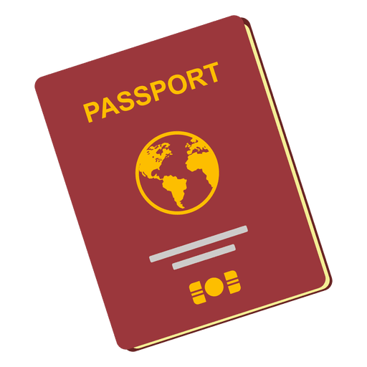
- พาสปอร์ตเล่มปัจจุบัน (Passport)
มีอายุไม่ต่ำน้อยกว่า 6 เดือน ก่อนวันหมดอายุ โดยนับจากวันที่เดินทางกลับมาถึงประเทศไทย และมีจำนวนหน้าคงเหลือ ไม่น้อยกว่า 3 หน้า เพื่อให้ทางสถานทูตติดแปะหน้าวีซ่าเชงเก้น
(หากมีอายุไม่เพียงพอ กรุณาดำเนินการทำพาสปอร์ตเล่มใหม่ ก่อนจัดส่งให้กับเจ้าหน้าที)

หมายเหตุ: หากพาสปอร์ตเล่มเก่าของท่าน เคยได้รับวีซ่าเชงเก้น อเมริกา และแคนาดา
กรุณาถ่ายสำเนาหน้าพาสปอร์ตเล่มเก่า และสำเนาหน้าวีซ่าที่เคยได้รับ จัดส่งให้กับทางบริษัทฯ

- รูปถ่าย จำนวน 2 ใบ (Photo)
ถ่ายภาพสี ใบหน้ามองตรง ฉากหลังสีขาว (ขนาด 2x1.5นิ้ว หรือ 4.5x3.5เซ็นติเมตร)
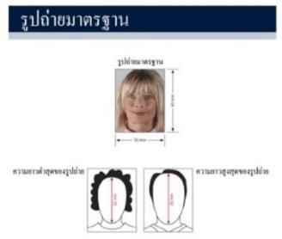
รูปถ่ายมีอายุไม่เกิน 3 เดือน ห้ามตกแต่งรูป, ห้ามสวมแว่นตา, ห้ามใส่เครื่องประดับ, ห้ามใส่คอนแทคเลนส์, ห้ามเห็นฟันโดยเด็ดขาด รูปถ่ายต้องเปิดให้เห็นหน้าผาก และเห็นใบหูชัดเจน โดยต้องเป็นรูปที่ถ่ายจากร้านถ่ายรูปเท่านั้น
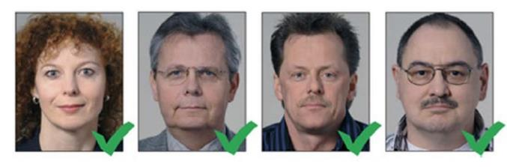
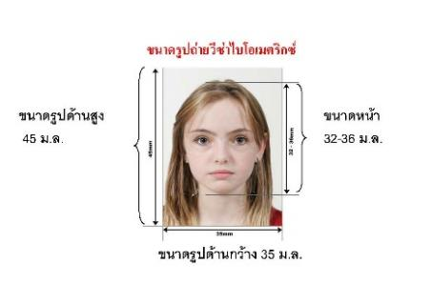
(ใบหน้าใหญ่ ชัดเจน 70-80 % ของขนาดภาพ)

** ห้ามขีดเขียน แม็ก หรือใช้คลิปลวดหนีบกระดาษ ซึ่งอาจส่งผลให้รูปถ่ายชำรุด และไม่สามารถใช้งานได้ **

- เอกสารส่วนตัว (Personal evidence)
- สำเนาทะเบียนบ้าน / สำเนาบัตรข้าราชการ (ภาษาไทย)

หากมีเอกสารอื่นๆ เพิ่มเติม (ถ้ามี) ท่านจำเป็นต้องยื่นเอกสารให้สถานทูตตรวจสอบ พร้อมแปลเป็นภาษาอังกฤษ ดังนี้
- สำเนาทะเบียนสมรส / สำเนาใบหย่าร้าง / สำเนาใบมรณะบัตร (กรณีคู่สมรสเสียชีวิต)
- สำเนาใบเปลี่ยนชื่อ - นามสกุล (จำเป็น หากเคยมีการเปลี่ยนแปลง)
กรณีเด็กอายุต่ำกว่า 18 ปี (บิดาและมารดาเดินทางไปด้วย) จำเป็นต้องยื่นเอกสารเพิ่ม พร้อมแปลเป็นภาษาอังกฤษ ดังนี้
- สำเนาสูติบัตร / สำเนาใบเกิด (ของเด็ก)
- สำเนาทะเบียนบ้าน (ของบิดาและมารดา ที่มีอำนาจปกครองบุตร ตามกฎหมาย)
- สำเนาทะเบียนสมรส/สำเนาทะเบียนหย่า/สำเนาใบมรณะบัตร
(ของบิดาและมารดา ที่มีอำนาจปกครองบุตร ตามกฎหมาย)

กรณีเด็กอายุต่ำกว่า18ปี (บิดา/มารดา ไม่ได้เดินทาง) จำเป็นต้องยื่นเอกสารเพิ่ม พร้อมแปลเป็นภาษาอังกฤษ ดังนี้
- สำเนาสูติบัตร / สำเนาใบเกิด (ของเด็ก)
- สำเนาทะเบียนบ้าน (ของบิดาและมารดา ที่มีอำนาจปกครองบุตร ตามกฎหมาย)
- สำเนาทะเบียนสมรส/สำเนาทะเบียนหย่า/สำเนาใบมรณะบัตร
(ของบิดาและมารดา ที่มีอำนาจปกครองบุตร ตามกฎหมาย)
- หนังสือยินยอมจากบิดา และมารดา / สำเนาพาสปอร์ตบิดา และมารดา

โดยต้องมีใบอนุญาตจากผู้ปกครอง บิดา-มารดาเท่านั้น หากเด็กเดินทางไปกับบิดาเพียงผู้เดียว จะต้องมีหนังสือรับรองยินยอมให้บุตรเดินทางจากมารดา หรือหากเด็กเดินทางกับมารดาเพียงผู้เดียว จะต้องมีหนังสือรับรองยินยอมให้บุตรเดินทางจากมารดาบิดา หากเด็กไม่ได้เดินทางกับบิดา-มารดา จะต้องมีหนังสือรับรอง ยินยอมให้บุตรเดินทางกับบุคคลที่สาม พร้อมกับยินยอมสนับสนุนค่าใช้จ่ายการเดินทางให้กับเด็ก โดยสามารถขอเอกสารได้ที่สำนักงานเขต/อำเภอตามหลักฐานที่อยู่ตามทะเบียนบ้านของท่าน (พร้อมแนบสำเนาพาสปอร์ต/สำเนาบัตรประชาชนของบิดา-มารดา) โดยมีนายอำเภอหรือผู้อำนวยการเขต ลงนามและประทับตรารับรองจากทางราชการอย่างถูกต้องตามกฎหมาย โดยวันนัดหมายที่เด็กแสดงตัวยื่นคำร้องขอวีซ่า บิดา-มารดา จำเป็นต้องเดินทางไปแสดงตัวพร้อมกับบุตร และเซ็นเอกสารต่อหน้าเจ้าที่ที่รับยื่นวีซ่า กรณีบิดา-มารดาหย่าร้าง จะต้องแนบสำเนาใบหย่า และมีการสลักหลังโดยมีรายละเอียดว่าฝ่ายใดเป็นผู้มีอำนาจปกครองบุตรแต่เพียงผู้เดียว

จากนั้น ผู้ปกครองจำเป็นต้องนำหนังสือยินยอมให้บุตรเดินทางไปต่างประเทศ (ทั้งฉับภาษาไทย และฉบับภาษาอังกฤษ) ส่งให้กรมการกงสุล กระทรวงระหว่างประเทศ ประทับตราลงนาม อนุมัติให้เด็กเดินทางไปต่างประเทศ ก่อนนำส่งบริษัททัวร์ (สามารถขอดูตัวอย่างได้ที่แผนกวีซ่าของบริษัททัวร์)

- หลักฐานการงาน / หนังสือรับรองการทำงาน (Proof of Work)

4.1 กรณีเป็นพนักงานทั่วไป ทั้งภาครัฐและเอกชน ใช้หนังสือรับรองการทำงานจากบริษัทที่ท่านทำงานปัจจุบัน โดยระบุตำแหน่งงาน, เงินเดือนที่ได้รับ, วัน เดือน ปี ที่เริ่มทำงาน, และช่วงเวลาที่ขอลางานไปเที่ยว (โดยไม่ต้องระบุชื่อประเทศ ให้ใช้ European แทน) และกลับมาปฏิบัติงานตามปกติหลังครบกำหนดวันลา พร้อมประทับตราบริษัท และลงนามผู้มีอำนาจอย่างชัดเจน
(เอกสารมีอายุ 30 วัน ก่อนยื่นคำร้องขอวีซ่า และเอกสาร จำเป็นต้องเป็นภาษาอังกฤษ เท่านั้น)
  - กรณีที่เป็นเจ้าของกิจการ ใช้สำเนาใบทะเบียนการค้า (พค.0403), หนังสือรับรองการจดทะเบียนบริษัทฯ (DBD)
(คัดสำเนาไม่เกิน 90 วัน พร้อมแปลเป็นภาษาอังกฤษ)
  - กรณีที่เป็นนักเรียน/นักศึกษา ใช้หนังสือรับรองการศึกษา ฉบับจริง จากสถาบันการศึกษาเท่านั้น สถานทูตไม่รับพิจารณาบัตรนักเรียน, ใบประกาศนียบัตร และใบรับรองผลการเรียน
(เอกสารมีอายุ 30 วัน ก่อนยื่นคำร้องขอวีซ่า และเอกสาร จำเป็นต้องเป็นภาษาอังกฤษ เท่านั้น)
  - กรณีเป็นแม่บ้าน ใช้สำเนาทะเบียนสมรส/ใบมรณะ (กรณีคู่สมรสเสียชีวิต), หลักฐานการเงินของตนเองหรือสามี ในกรณีที่ไม่ได้เดินทางร่วมกันกับสามี จำเป็นต้องมีจดหมายรับรองค่าใช้จ่ายจากสามี (Sponsor Letter) ระบุชื่อ-สกุล วัน เดือน ปีเกิด ของสามีและบุตร ที่มีความสัมพันธ์ร่วมกัน
(ผู้สมัคร จำเป็นต้องเขียนจดหมายชี้แจง บรรยายเป็นภาษาอังกฤษเท่านั้น)

  - กรณีกิจการที่ไม่ได้จดทะเบียน อาทิ อาชีพอิสระ (Freelance), ธุรกิจขายสินค้าออนไลน์ ฯลฯ จำเป็นต้องเขียนจดหมายแนะนำตนเอง ชี้แจงรายละเอียดการทำงาน แหล่งที่มาของรายได้ พร้อมแนบหลักฐานหรือเอกสารประกอบการพิจารณา อาทิ รูปถ่าย, สัญญาเช่า, สัญญาซื้อขาย, ใบเสร็จรับเงิน, โฉนดที่ดิน, หลักฐานอ้างอิงอื่นๆ ฯลฯ
(ผู้สมัคร จำเป็นต้องเขียนจดหมายชี้แจง บรรยายเป็นภาษาอังกฤษเท่านั้น)

- หลักฐานการเงิน (Financial evidence)
5.1 กรณีออกค่าใช้จ่ายเอง จำเป็นต้องใช้เอกสาร ดังต่อไปนี้
5.1.1 Bank Certificate หนังสือรับรองฐานะการเงินจากธนาคาร ระบุสกุลเงิน EUR
(สะกด ชื่อ-สกุล เป็นภาษาอังกฤษ ตรงกับพาสปอร์ตเล่มปัจจุบันที่ใช้เดินทาง)
5.1.2 Bank Statement รายการเดินบัญชีย้อนหลัง 6 เดือน จากธนาคาร (1ชุด / ผู้สมัครเพียง 1ท่าน)
กรุณาเลือกบัญชีที่มีประวัติการเดินบัญชีที่สมบูรณ์ มียอดเงิน เข้า-ออก สม่ำเสมอ และมียอดเงินคงเหลืออยู่ในบัญชีนั้นๆไม่ต่ำกว่า 6 หลัก เพื่อแสดงให้เห็นว่ามีฐานะทางการเงินเพียงพอ ครอบคลุมกับค่าใช้จ่ายได้อย่างไม่เดือดร้อนเมื่อท่านเดินทางกลับสู่ภูมิลำเนา
(สะกด ชื่อ-สกุล เป็นภาษาอังกฤษ ตรงกับพาสปอร์ตเล่มปัจจุบันที่ใช้เดินทาง)

  - กรณีผู้เดินทางไม่ได้ออกค่าใช้จ่ายเอง มีผู้สนับสนุนค่าใช้จ่าย
    - Bank Guarantee หนังสือรับรองฐานะทางการเงินจากธนาคาร เพื่อสนับสนุนค่าใช้จ่ายให้กับบุคคลอื่น
(สะกด ชื่อ-สกุล เจ้าของบัญชี และผู้สมัคร เป็นภาษาอังกฤษ ตรงกับพาสปอร์ตเล่มปัจจุบันที่ใช้เดินทาง)
5.2.2 Bank Statement รายการเดินบัญชีย้อนหลัง 6 เดือน ของผู้ให้การสนับสนุน (1ชุด / ผู้สมัครเพียง 1ท่าน)
กรุณาเลือกบัญชีที่มีประวัติการเดินบัญชีที่สมบูรณ์ มียอดเงิน เข้า-ออก สม่ำเสมอ และมียอดเงินคงเหลืออยู่ในบัญชีนั้นๆไม่ต่ำกว่า 6 หลัก เพื่อแสดงให้เห็นว่ามีฐานะทางการเงินเพียงพอ ครอบคลุมกับค่าใช้จ่ายได้อย่างไม่เดือดร้อนเมื่อท่านเดินทางกลับสู่ภูมิลำเนา
5.2.3 Sponsor Letter ผู้ให้การสนับสนุน จำเป็นต้องเขียนจดหมายชี้แจงความสัมพันธ์ระหว่างกัน พร้อมระบุวันถุประสงค์ในการสนับสนุน และวันเดินทางที่ไปท่องเที่ยวตามโปรแกรมทัวร์
(โปรดติดต่อบริษัทฯ เพื่อขอดูตัวอย่าง)

หมายเหตุ: สำหรับประเทศอิตาลี และสาธารณะรัฐเช็ก
ผู้ที่สามารถสนับสนุนค่าใช้จ่ายให้ผู้เดินทางได้ จำเป็นต้องเป็นบิดา/มารดา/พี่-น้องท้องเดียวกัน สายเลือดเดียวกันเท่านั้น !!
กรุณาระบุ ชื่อ-สกุล ลงในจดหมายชี้แจ้งเป็นภาษาอังกฤษ และสะกดชื่อ - สกุล ให้ตรงกับพาสปอร์ตที่ใช้เดินทาง

Bank Certificate & Bank Statement
จำเป็นต้องขอจากธนาคาร เป็นภาษาอังกฤษ เท่านั้น
จำเป็นต้องให้เจ้าหน้าที่ธนาคาร ประทับตราสำคัญ พร้อมลงนามรับรองเอกสาร เท่านั้น

- ใบตรวจเอกสาร และ แบบฟอร์มกรอกข้อมูลส่วนตัว สำหรับยื่นคำร้องขอวีซ่าเชงเก้น

เพื่อประโยชน์ในการยื่นวีซ่า กรุณากรอกแบบฟอร์มสำหรับยื่นวีซ่าท้ายโปรแกรมทัวร์ให้ตรงกับข้อมูลความเป็นจริง เนื่องจากบริษัทฯ ต้องนำส่งข้อมูลให้กับทางสถานทูตพิจารณา เพื่ออนุมัติคำร้องขอวีซ่า และทางบริษัทฯ ไม่สามารถกรอกประวัติ/ข้อมูลส่วนตัวแทนผู้สมัครได้ หากสถานทูตตรวจพบว่าข้อมูลของท่านเป็นเท็จ/ข้อมูลไม่ถูกต้องกับความเป็นจริง ท่านอาจถูกปฏิเสธวีซ่า หรืออาจส่งผลให้ระยะเวลาดำเนินการพิจารณาเอกสารล่าช้ามากยิ่งขึ้น

เมื่อท่านชำระเงินมัดจำค่าทัวร์เรียบร้อย กรุณากรอกข้อมูลในแบบฟอร์มท้ายรายการทัวร์ พร้อมจัดส่งให้กับบริษัทฯทันที !! หากดำเนินการล่าช้า อาจส่งผลต่อกระบวนการพิจารณาวีซ่า บริษัทฯ ขอสงวนสิทธิ์ไม่รับผิดชอบทุกกรณี

การบิดเบือนข้อเท็จจริงประการใดก็ตาม อาจจะถูกระงับมิให้เดินทางเข้าประเทศในกลุ่มเชงเก้นเป็นการถาวร และถึงแม้ว่าท่านจะถูกปฏิเสธวีซ่า สถานทูตไม่คืนค่าธรรมเนียมที่ท่านได้ชำระไปแล้วทุกกรณี

หากถูกปฏิเสธวีซ่า และมีความประสงค์ที่จะยื่นคำร้องขอวีซ่าใหม่ ผู้สมัครต้องชำระค่าธรรมเนียมใหม่ทุกครั้ง

บางกรณี สถานทูตอาจมีการสุ่มเรียกสัมภาษณ์ผู้สมัครบางท่าน ทางบริษัทฯ ขอความร่วมมือในการเชิญท่านไปสัมภาษณ์ตามที่สถานทูตนัดหมาย (โปรดแต่งกายสุภาพ) ทั้งนี้บริษัทฯ จะส่งเจ้าหน้าที่เพื่อไปอำนวยความสะดวกแก่ท่าน ตลอดทั้งช่วยประสานงานกับทางการสถานทูต และหากสถานทูตมีความประสงค์ขอเอกสารเพิ่มเติมจากทางบริษัท ใคร่ขอความร่วมมือให้ท่านจัดส่งเอกสารดังกล่าวให้กับทางบริษัท เพื่อนำส่งสถานทูตเช่นกัน

กรณียกเลิกการเดินทางภายหลังจากได้รับวีซ่าแล้ว ทางบริษัทฯ ขอสงวนสิทธิ์นำเรียนสถานทูตเพื่อพิจารณาต่อวีซ่าของท่าน เนื่องจากการขอวีซ่าในแต่ละประเทศจะถูกบันทึกไว้เป็นสถิติในนามของบริษัทฯ

เอกสารทุกฉบับที่ใช้ประกอบการยื่นคำร้องขอวีซ่า ต้องแปลเป็นภาษาอังกฤษเท่านั้น !!
พร้อมแนบสำเนาฉบับภาษาไทย (โดยไม่จำเป็นต้องเซ็นรับรองสำเนาถูกต้อง)
เพื่อความสะดวกในการยื่นวีซ่า กรุณาจัดเตรียมเอกสารให้สมบูรณ์ และทางบริษัทไม่มีนโยบายรับแปลเอกสาร
Checklist for Visa Application (เช็คลิสต์สำหรับตรวจเอกสาร)
กรุณาระบุ ชื่อ รหัส รายการทัวร์ และวันที่เดินทาง
พร้อมกรอกข้อมูลท้ายรายการ ก่อนนำเอกสารส่งบริษัทฯ

โปรแกรมทัวร์ : วันที่เดินทาง :
ชื่อ-สกุล ผู้สมัครวีซ่า (ENG) : บริษัทที่จองทัวร์ :
เอกสารประกอบการขอสมัครวีซ่า  สำหรับนำส่งบริษัททัวร์ | ฉบับจริง  (ชุด) | สำเนา  (ชุด) | หมายเหตุ  อื่นๆ
Passport (หนังสือเดินทาง เล่มปัจจุบัน)
Passport (หนังสือเดินทาง เล่มเก่า) ถ้ามี โปรดระบุจำนวน ....... เล่ม
Photo (รูปถ่าย)
Certificate of Employment (หนังสือรับรองสถานะการทำงาน)
Certificate of Study (หนังสือรับรองสถานะการศึกษา)
Bank Certificate (หนังสือรับรองฐานะทางการเงิน จากธนาคาร)
Bank Statement (รายการเดินบัญชีย้อนหลัง 6 เดือน จากธนาคาร)
International Vaccine Certificate
Visa Application (ใบสมัครวีซ่า เซ็นชื่อเหมือนพาสปอร์ต)
เอกสารส่วนตัว
- สำเนา ใบเกิด/ใบสูติบัตร
- สำเนา ทะเบียนบ้าน
- สำเนา ใบทะเบียนสมรส
- สำเนา ใบหย่าร้าง
- สำเนา ใบเปลี่ยนชื่อตัว
- สำเนา ใบเปลี่ยนนามสกุล
- สำเนา บัตรประจำตัวประชาชน
- สำเนา บัตรข้าราชการ

Date วัน/เดือน/ปี ที่จัดส่ง: Application’s Signature เซ็นชื่อหมือนพาสปอร์ต:

หมายเหตุ: โปรดตรวจสอบความถูกต้อง ก่อนลงนาม และนำเอกสารส่งให้กับบริษัททัวร์ ตามลำดับ
ทั้งนี้ บริษัทฯขอสงวนสิทธิ์ในการตรวจรับเอกสาร โดยอ้างอิงจากใบ Checklist ที่ผู้สมัครจัดส่งมาเท่านั้น.

แบบฟอร์มกรอกข้อมูลส่วนตัว ยื่นคำร้องขอสมัครวีซ่าเชงเก้น

โปรดกรอกรายละเอียดให้ครบถ้วน เพื่อประโยชน์ในการยื่นวีซ่าของท่าน (กรอกข้อมูลเป็นภาษาอังกฤษ)
ชื่อ/รหัส รายการทัวร์ และวันที่เดินทางท่องเที่ยว โปรดระบุ ……………………………………………………
1. ชื่อ - นามสกุล ปัจจุบัน ตรงกับพาสปอร์ต (ภาษาอังกฤษ) ............................................................................
2. ชื่อ - สกุลเดิม ตอนเกิด (ภาษาอังกฤษ) .....................................................................................................
3. เพศ ชาย หญิง
4. ที่อยู่ตามสำเนาทะเบียนบ้าน (ภาษาอังกฤษ)
.............................................................................................................................................................
................................................. รหัสไปรษณีย์ .................... อีเมล์แอดเดรส ..............................................
5. ที่อยู่พำนักปัจจุบัน กรณีไม่ตรงกับสำเนาทะเบียนบ้าน (ภาษาอังกฤษ)
.............................................................................................................................................................
................................................. รหัสไปรษณีย์ .................... อีเมล์แอดเดรส ..............................................
6.โทรศัพท์มือถือ (โปรดระบุ) .............................................. โทรศัพท์บ้าน (ถ้ามี) ..........................................
7. อาชีพปัจจุบัน ....................................................
ตำแหน่งงาน (ตรงกับที่ระบุในหนังสือรับรองการงาน) ......................................................................
8. ชื่อสถานที่ทำงาน ธุรกิจร้านค้า โรงเรียน หรือมหาวิทยาลัย (หากประกอบกิจการค้าขาย โปรดระบุอย่างชัดเจน)
..............................................................................................................................................................
ที่อยู่ที่ทำงาน ...........................................................................................................................................
รหัสไปรษณีย์ ............. โทรศัพท์ที่ทำงาน/โรงเรียน/มหาวิทยาลัย ................................... อีเมล์ ..........................
9. รายได้ต่อเดือน ........................................................... บาท
10สถานภาพ ⃣ โสด ⃣ สมรส (ตามกฎหมาย) ⃣ อยู่กินฉันสามี (ไม่ได้จดทะเบียน)
⃣ หย่าร้าง ⃣ หม้าย
11. ชื่อ-สกุลคู่สมรส (ถ้ามี) ............................................. วัน/เดือน/ปี เกิด................ สถานที่เกิด .....................
12. ชื่อ-สกุลของบิดา ..................................................... วัน/เดือน/ปี เกิด................. สถานที่เกิด ......................
13. ชื่อ-สกุลของมารดา .................................................. วัน/เดือน/ปี เกิด................ สถานที่เกิด ......................
14. ท่านมี Passport เล่มเก่าล่าสุด หรือไม่ (ถ้ามี) โปรดระบุ
14.1 เลขพาสปอร์ต .................... วันออก ................... วันหมดอายุ ................. ยังคงอยู่/สูญหาย ...............
14.2 เลขพาสปอร์ต .................... วันออก ................... วันหมดอายุ ................. ยังคงอยู่/สูญหาย ...............
15. บุคคลที่เดินทางไปท่องเที่ยวด้วยในทริป และความสัมพันธ์ โปรดระบุ
15.1 ชื่อ-สกุล ................................................... เลขพาสปอร์ต ........................ ความสัมพันธ์ .................
15.1 ชื่อ-สกุล ................................................... เลขพาสปอร์ต ........................ ความสัมพันธ์ .................

16. ท่านเคยถูกปฏิเสธวีซ่า หรือไม่ (JAPAN / AMERICA / CANNADA / SCHENGEN / AUSTRALIA และอื่นๆ) โปรดระบุ
16.1 วีซ่าของประเทศที่เคยถูกปฏิเสธ .......................... วัน/เดือนปี ที่ถูกปฏิเสธ ...........................
เหตุผลที่ถูกปฏิเสธ ......................................
17. ท่านเคยถูกปฏิเสธ ไม่อนุญาตให้เดินทางเข้าประเทศใดบ้าง โปรดระบุ
16.1 ประเทศที่ถูกปฏิเสธ ไม่อนุญาตให้เดินทางเข้า ....................... วัน/เดือนปี ที่ถูกปฏิเสธ ......................
เหตุผลที่ถูกปฏิเสธ ......................................
18. ท่านเคยได้รับวีซ่า Schengen ในระยะเวลา 3 ปีที่ผ่านมา หรือไม่ (โปรดระบุรหัสประเทศและเลขวีซ่า ............................)
ไม่เคย
เคยได้ ใช้ได้ตั้งแต่วันที่ .............................................. ถึงวันที่ ..................................................
19. ท่านเคยพิมพ์ลายนิ้วมือเพื่อการขอวีซ่า Schengen ก่อนหน้านี้
ไม่เคย เคย (กรุณาระบุวัน/เดือน/ปี ที่ดำเนินการ หากทราบ) ………………………………………
20. ความรับผิดชอบค่าใช้จ่าย ในการดำรงชีพระหว่างการเดินทาง และระหว่างพำนัก (ตรงกับใบสมัครวีซ่าส่งสถานเอกอัคคราชทูต)
ตัวผู้ขอวีซ่าเอง มีผู้อื่นออกค่าใช้จ่ายให้ (บิดา-มารดา/ญาติ/บริษัท/องค์กร)
เช็คเดินทาง กรุณาระบุชื่อ .............................................................
บัตรเครดิต ความสัมพันธ์ ............................................................
เงินสด
หมายเหตุ: หากจัดส่งเอกสารให้บริษัทฯล่าช้า อาจส่งผลต่อกระบวนการพิจารณาวีซ่าจากทางสถานทูต กรณีวีซ่าของท่านไม่ได้รับการอนุมัติทันตามกำหนดวันเดินทาง บริษัทขอสงวนสิทธิ์ไม่รับผิดชอบทุกกรณี

เมื่อท่านได้จองทำการจองโปรแกรมทัวร์ และชำระเงินมัดจำค่าทัวร์เรียบร้อยแล้ว
- กรุณาจัดส่งสำเนาหน้าพาสปอร์ต และ แบบฟอร์มใบกรอกข้อมูลสำหรับยื่นวีซ่า (เอกสารแนบท้ายโปรแกรมทัวร์) พร้อมจัดส่งให้กับบริษัทฯทันที !! หากดำเนินการล่าช้า อาจส่งผลต่อกระบวนการพิจารณาวีซ่า บริษัทฯ ขอสงวนสิทธิ์ ไม่รับผิดชอบทุกกรณี
- กรุณากรอกแบบฟอร์มให้ครบถ้วน ถูกต้อง และชัดเจน โดยข้อมูลที่ท่านกรอกต้องตรงกับเอกสารที่จะใช้ยื่นสถานทูต เนื่องจากข้อมูลทั้งหมด บริษัทฯจำเป็นต้องดำเนินการนำส่งสถานทูตผ่านระบบออนไลน์ หากนำส่งข้อมูลที่ไม่สอดคล้องกับความเป็นจริง อาจส่งผลต่อผลการพิจารณาวีซ่า
- หากหน่วยงานยังไม่สามารถออกหนังสือรับรองการงานฉบับจริงได้ กรุณากรอกข้อมูลการทำงานของท่านให้ชัดเจน (ระบุเป็นภาษาอังกฤษ) ได้แก่ ชื่อบริษัท, ตำแหน่งงาน, ลักษณะงาน, เงินเดือนที่ได้รับ และวันเดือนปีที่เริ่มงาน

เมื่อท่านได้รับยืนยันการเดินทาง/ใบนัดหมายสำหรับยื่นวีซ่า จากเจ้าหน้าที่ของบริษัทฯ
- กรุณาจัดส่งหนังสือเดินทาง (Passport) และเอกสารฉบับจริงสำหรับยื่นวีซ่าให้กับบริษัทฯ อย่างช้าไม่เกิน 2 สัปดาห์ ก่อนถึงวันนัดหมายยื่นวีซ่า
- ท่านจำเป็นต้องนำส่งหนังสือเดินทางเล่มเก่า เพื่อให้สถานทูตดูประวัติการเดินในช่วงที่ผ่านมา

หมายเหตุ: การอนุมัติวีซ่าเป็นดุลพินิจของทางสถานทูต บริษัทฯไม่มีส่วนเกี่ยวข้องใดๆทั้งสิ้น ทั้งนี้บริษัทเป็นเพียงตัวกลางที่คอยให้บริการ และอำนวยความสะดวกให้แก่ผู้เดินทางเท่านั้น

